**Program Ochrony Środowiska dla Gminy Wodynie do roku 2020**



**Autorzy opracowania:**

Krzysztof Pietrzak

Adam Bronisz

Julita Dworak



Meritum Competence

ul. Syta 135, 02-987 Warszawa

NIP 5262737394

szkolenia@meritumnet.pl, azbest@meritumnet.pl, audyt@meritumnet.pl

[www.szkolenia.meritumnet.pl](http://www.szkolenia.meritumnet.pl)

**Wodynie, 2016**

SPIS TREŚCI

Wykaz skrótów i wyjaśnienia pojęć 5

1 Wstęp 6

2 Streszczenie w języku niespecjalistycznym 6

3 Spójność z dokumentami strategicznymi i programowymi 7

4 Charakterystyka obszaru Gminy Wodynie 10

4.1 Położenie geograficzne i powierzchnia terenu 10

4.2 Demografia 12

4.3 Gospodarka 13

4.3.1 Rolnictwo 13

4.3.2 Turystyka 15

4.3.3 Przemysł 17

4.4 Infrastruktura techniczna 18

4.4.1 Zaopatrzenie w energię cieplną 18

4.4.2 Zaopatrzenie w energię elektryczną 19

4.4.3 Zaopatrzenie w paliwa gazowe 19

5 Ocena aktualnego stanu środowiska Gminy Wodynie – obszary interwencji 20

5.1 Ochrona klimatu i jakości powietrza 20

5.1.1 Podsumowanie 25

5.2 Zagrożenia hałasem 26

5.2.1 Podsumowanie 27

5.3 Pola elektromagnetyczne 27

5.3.1 Podsumowanie 28

5.4 Gospodarowanie wodami 29

5.4.1 Wody powierzchniowe 29

5.4.2 Obszary zagrożone podtopieniami 30

5.4.3 Wody podziemne 30

5.4.4 Podsumowanie 32

5.5 Gospodarka wodno – ściekowa 32

5.5.1 Podsumowanie 34

5.6 Zasoby geologiczne 35

5.6.1 Podsumowanie 36

5.7 Gleby 37

5.7.1 Podsumowanie 38

5.8 Gospodarka odpadami i zapobieganie powstawaniu odpadów 39

5.8.1 Podsumowanie 41

5.9 Zasoby przyrodnicze 42

5.9.1 Lasy i łowiectwo 42

5.9.2 Formy ochrony przyrody 43

5.9.3 Podsumowanie 47

5.10 Zagrożenia poważnymi awariami 47

5.10.1 Podsumowanie 48

6 Cele programu ochrony środowiska, zadania i ich finansowanie 49

7 Monitoring, ewaluacja i sprawozdawczość z realizacji Programu Ochrony Środowiska 60

8 Spis tabel 65

9 Spis rysunków 65

10 Spis wykresów 65

# Wykaz skrótów i wyjaśnienia pojęć

**PGN** - Plan Gospodarki Niskoemisyjnej.

**NFOŚiGW** - Narodowy Fundusz Ochrony Środowiska i Gospodarki Wodnej

**GUS-** Główny Urząd Statystyczny

**BEiŚ –** Strategia „Bezpieczeństwo Energetyczne i Środowisko”

**POŚ –** Program Ochrony Środowiska

**WIOŚ –** Wojewódzki Inspektorat Ochrony Środowiska

**UE –** Unia Europejska

**JST -** Jednostka Samorządu Terytorialnego

**PKD** – Polska Klasyfikacja Działalności

**JCW** – Jednolita Część Wód

**GWZP** – Główne Zbiorniki Wód Podziemnych

**PEM** – Promieniowanie Elektromagnetyczne

**JCWP** – Jednolita Część Wód Powierzchniowych

**JCWPd** – Jednolita Część Wód Podziemnych

**PSR** – Powszechny Spis Rolny

# Wstęp

Niniejszy dokument, został opracowany zgodnie z art. 17 ustawy z dnia 27 kwietnia 2001 r. *Prawo ochrony środowiska* (Dz. U. z 2016 r. poz. 672, z późn. zm.), uwzględniając część strategii „Bezpieczeństwo Energetyczne i Środowisko” dotyczących ochrony środowiska. Program Ochrony Środowiska dla Gminy Wodynie jest podstawowym dokumentem koordynującym działania na rzecz ochrony środowiska na terenie gminy. Zawiera cele i zadania, które powinna realizować gmina w celu ochrony środowiska w swoich granicach administracyjnych.

Dokument ten został opracowany zgodnie z najnowszymi wytycznymi Ministerstwa Środowiska: *Wytyczne do opracowania wojewódzkich, powiatowych i gminnych programów ochrony środowiska*, Warszawa 2 września 2015.

Program podsumowuje stan środowiska gminy oraz zawiera zestawienie jej słabych i mocnych stron (analiza SWOT).

Dzięki kompleksowemu ujęciu stanu środowiska na terenie gminy możliwe stało się zdefiniowanie na tej podstawie najważniejszych celów środowiskowych, do jakich powinno się dążyć kierując dobrem środowiska i ideą zrównoważonego rozwoju.

# Streszczenie w języku niespecjalistycznym

Podstawowym celem sporządzania i uchwalania Programu Ochrony Środowiska jest realizacja przez jednostki samorządu terytorialnego polityki ochrony środowiska zbieżnej z założeniami najważniejszych dokumentów strategicznych i programowych. POŚ stanowi podstawę funkcjonowania systemu zarządzania środowiskiem spajającą wszystkie działania i dokumenty dotyczące ochrony środowiska i przyrody na szczeblu JST.

W niniejszym dokumencie dokonano oceny aktualnego stanu środowiska oraz przeanalizowano możliwości jego poprawy na terenie Gminy Wodynie z uwzględnieniem dziesięciu obszarów przyszłej interwencji:

* Ochrona klimatu i jakości powietrza (5.1.)
* Zagrożenia hałasem (5.2.)
* Pola elektromagnetyczne (5.3.)
* Gospodarowanie wodami (5.4.)
* Gospodarka wodno – ściekowa (5.5.)
* Zasoby geologiczne (5.6.)
* Gleby (5.7.)
* Gospodarka odpadami o zapobieganie powstawaniu odpadów (5.8.)
* Zasoby przyrodnicze (5.9.)
* Zagrożenia poważnym awariami (5.10.)

Każdy z dziesięciu wyżej wymienionych obszarów zawiera podsumowanie i analizę SWOT, która ma na celu pokazania mocnych stron gminy oraz tych, które wymagają interwencji.

W Programie Ochrony Środowiska zostało ujęte 25 zadań jakie Gmina Wodynie zamierza zrealizować w celu poprawy stanu środowiska. Zadania te będą dotyczyły przede wszystkim gospodarki wodno-ściekowej oraz poprawy jakości powietrza. Do każdego z zadań przypisano wskaźniki realizacji zadania, które ułatwią prowadzenie monitoringu realizacji POŚ oraz będą stanowił podstawę przygotowywania raportu z jego realizacji.

# Spójność z dokumentami strategicznymi i programowymi

Niniejszy dokument spójny jest za celami oraz kierunkami interwencji ujętych m. in. w następujących dokumentach strategicznych:

1. Strategia Rozwoju Kraju 2020:

* Obszar strategiczny II. Konkurencyjna gospodarka:

1. Cel II.6. Bezpieczeństwo energetyczne i środowisko:
   * + - Priorytetowy kierunek interwencji II.6.2. Poprawa efektywności energetycznej.
2. Strategia „Bezpieczeństwo Energetyczne i Środowisko”:

* Cel 3. Poprawa stanu środowiska:
* Kierunek interwencji 3.1. Zapewnienie dostępu do czystej wody dla społeczeństwa i gospodarki,
* Kierunek interwencji 3.5. Promowanie zachowań ekologicznych oraz tworzenie warunków do powstawania zielonych miejsc pracy.

1. Strategia innowacyjności i efektywności gospodarki „Dynamiczna Polska 2020”:

* Wzrost efektywności wykorzystania zasobów naturalnych i surowców:
* Działanie 3.1.2. Podnoszenie społecznej świadomości i poziomu wiedzy na temat wyzwań zrównoważonego rozwoju i zmian klimatu,
* Działanie 3.2.1. Poprawa efektywności energetycznej i materiałowej przedsięwzięć architektoniczno-budowlanych oraz istniejących zasobów.

1. Strategia zrównoważonego rozwoju wsi, rolnictwa i rybactwa na lata 2012–2020:

* Cel szczegółowy 2. Poprawa warunków życia na obszarach wiejskich oraz poprawa ich dostępności przestrzennej:
* Kierunek interwencji 2.1.3. Rozbudowa i modernizacja ujęć wody i sieci wodociągowej,
* Kierunek interwencji 2.1.4. Rozbudowa i modernizacja sieci kanalizacyjnej i oczyszczalni ścieków,
* Kierunek interwencji 2.1.5. Rozwój systemów zbiórki, odzysku i unieszkodliwiania odpadów.

1. Krajowy Program Oczyszczania Kraju z Azbestu:

* Cel szczegółowy: Usunięcie i unieszkodliwienie wyrobów zawierających azbest:
* Kierunek interwencji: Usuwanie wyrobów zawierających azbest.

1. Program Ochrony Powietrza dla strefy mazowieckiej:

* Cel szczegółowy: przywrócenie naruszonych standardów jakości powietrza, a przez to poprawa warunków życia mieszkańców, podwyższenie standardów cywilizacyjnych oraz lepsze jakości życia w aglomeracji:
* Kierunek interwencji: redukcja emisji dwutlenku węgla poprzez termomodernizację budynków,
* Kierunek interwencji: Wdrażanie instalacji OZE, jako alternatywnych źródeł energii.

1. Program ochrony środowiska dla powiatu siedleckiego na lata 2016—2019 z perspektywą na lata 2020—2023:

* Cel: wzrost wykorzystania odnawialnych źródeł energii
* Kierunek interwencji: wdrażanie nowoczesnych technologii przyjaznych środowisku.
* Cel: Ograniczenie niskiej emisji:
* Kierunek interwencji: redukcja zanieczyszczeń pochodzących z transportu poprzez budowę oraz modernizację dróg i ciągów komunikacyjnych
* Kierunek interwencji: Ograniczenie niskiej emisji z sektora komunalnego poprzez termomodernizację budynków użyteczności publicznej i budynków mieszkalnych

# Charakterystyka obszaru Gminy Wodynie

## Położenie geograficzne i powierzchnia terenu

Gmina Wodynie położona jest w powiecie siedleckim, w południowo-wschodniej części województwa mazowieckiego, na granicy z województwem lubelskim.

Rysunek 1. Położenie Gminy Wodynie na tle województw i powiatu siedleckiego

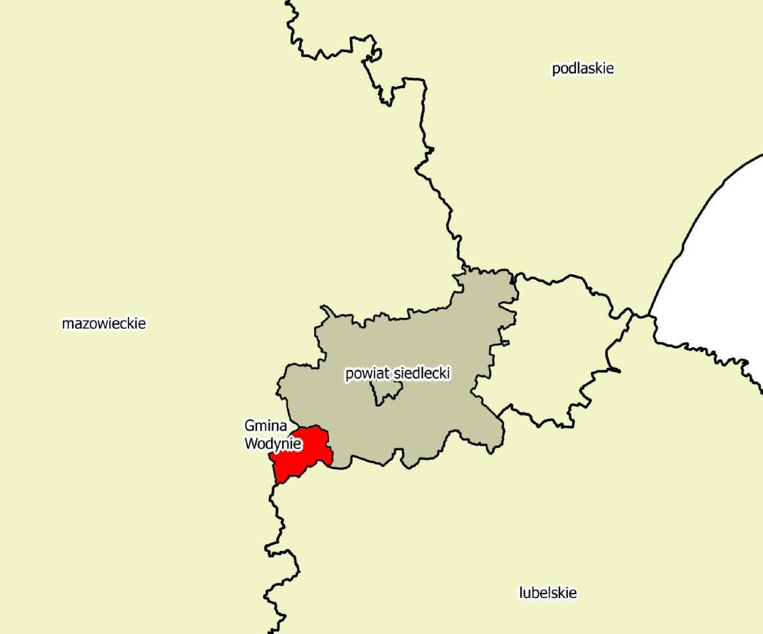Źródło: Opracowanie własne

Gmina Wodynie graniczy z siedmioma gminami:

* Od wschodu i północnego wschodu: gmina Skórzec, gmina Domanice, gmina Kotuń (powiat siedlecki);
* Od zachodu: gmina Mrozy, gmina Latowicz, (powiat miński) gmina Borowie (powiat garwoliński);
* Od południa: gmina Stoczek Łukowski (powiat łukowski, województwo lubelskie).

Rysunek 2. Położenie Gminy Wodynie na tle sąsiadujących gmin

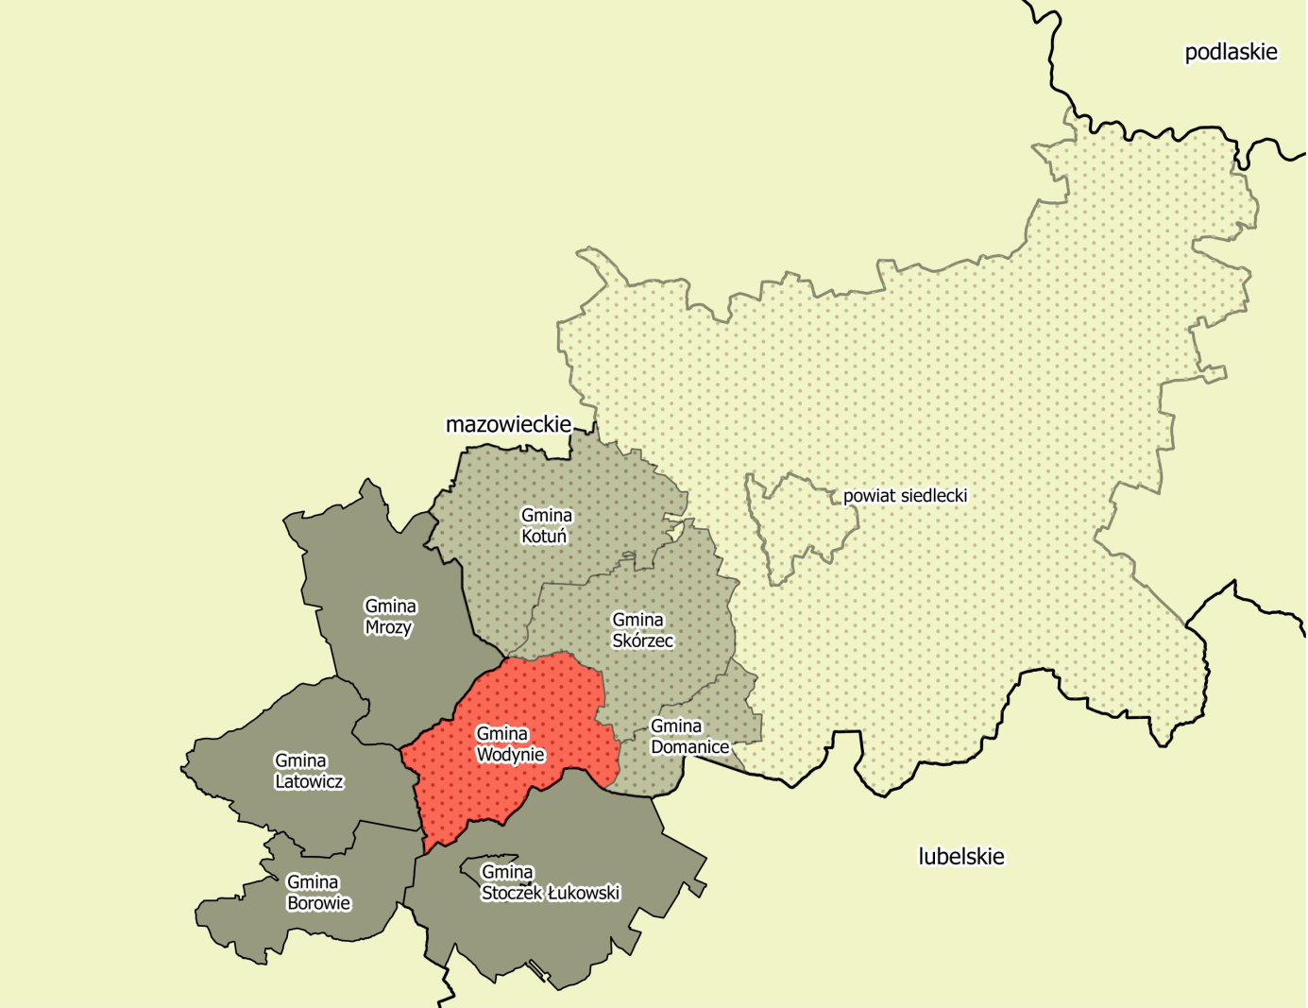

Źródło: Opracowanie własne

Gmina Wodynie ma charakter wiejski, w jej skład wchodzą 24 sołectwa. Ogólna powierzchnia gminy to 115 km2 [[1]]. Miejscowość Wodynie znajduje się w odległości 25 km od Siedlec – siedziby powiatu - oraz w odległości 100 km od stolicy województwa.

Gmina Wodynie położona jest na Nizinie Południowopodlaskiej w granicach trzech mezoregionów: Wysoczyzny Siedleckiej, Obniżenia Węgrowskiego oraz Wysoczyzny Żelechowskiej. Wysokości bezwzględne wynoszą od 120 m. n. p. m. do 200 m. n. p. m na terenie wysoczyzny polodowcowej. Większość obszaru gminy zajmuje płaska wysoczyzna polodowcowa o słabo urozmaiconej rzeźbie terenu. Tylko lokalnie występują nieliczne wydmy, ozy i pagóry moreny czołowej. Znaczny obszar – szczególnie w południowej części gminy – zajmują doliny rzeczne i obniżenia powytopiskowe[2].

Przez teren Gminy Wodynie – w części południowo-zachodniej przepływa rzeka Świder z całym systemem starorzeczy, dopływów, bagien, oczek wodnych, rowów melioracyjnych i stawów.

## Demografia

W 2014 roku Gminę Wodynie zamieszkiwało 4559 osób[3], w tym 2324 mężczyzn (50,9%) i 2235 kobiet (49,1%). Gęstość zaludnienia w gminie wynosi 40 osób/km2.

Wykres 1. Struktura wieku mieszkańców Gminy Wodynie w 2014 roku

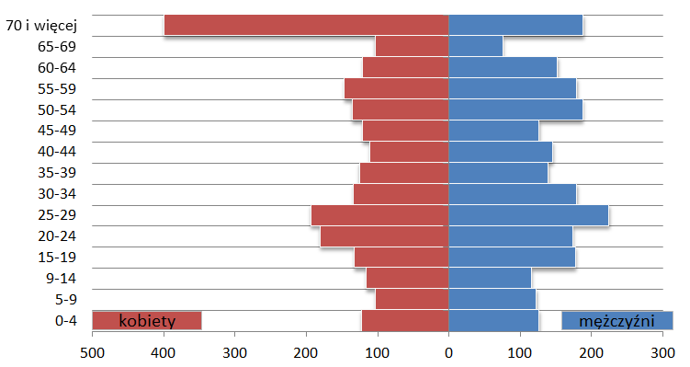

Źródło: Opracowanie własne, na podstawie danych GUS (2014)

Mieszkańcy Gminy Wodynie stanowią 5,58 % mieszkańców powiatu siedleckiego, oraz 0,085% mieszkańców województwa mazowieckiego.

Zarejestrowani bezrobotni stanowią 4,2 % ogółu ludności gminy (107 mężczyzn i 85 kobiet).

## Gospodarka

### Rolnictwo

Powierzchnia gruntów rolnych w gminie wynosi 7542 ha[4]. Powierzchnia użytków rolnych według kierunków wykorzystania przedstawia się następująco:

* grunty orne: 5251 ha,
* sady: 85 ha,
* łąki trwałe: 1285 ha,
* pastwiska trwałe: 441 ha,
* grunty orne zabudowane: 255 ha,
* grunty rolne pod stawami: 184 ha,
* grunty rolne pod rowami: 41 ha.

Wykres 2. Struktura gruntów na terenie Gminy Wodynie w 2014 r.

*Źródło: Bank Danych Lokalnych, GUS (2014)*

Największą powierzchnię wśród użytków rolnych stanowią grunty orne (69,6 %), oraz łąki trwałe (17 %). Lesistość gminy wynosi 30,7 %.

W 2010 roku w gminie znajdowało się 708 gospodarstw prowadzących działalność rolniczą. Strukturę poszczególnych typów gospodarstw rolnych przedstawia Tabela 1.

Tabela 1. Gospodarstwa rolne wg grup obszarowych użytków rolnych w Gminie Wodynie   
w 2010 roku

|  |  |  |  |  |  |  |
| --- | --- | --- | --- | --- | --- | --- |
| **Gospodarstwa rolne ogółem (liczba)** | | | | | | |
| **Ogółem** | **Do 1 ha włącznie** | **Powyżej 1 ha razem** | **1 – 5 ha** | **5 – 10 ha** | **10 – 15 ha** | **powyżej 15 ha** |
| 737 | 35 | 702 | 327 | 257 | 78 | 40 |
| 100% | 4,7% | 95,3% | 44,4% | 34,9% | 10,6% | 5,4% |

Źródło: Opracowanie własne na podstawie danych PSR (2010)

W Gminie Wodynie obserwujemy duże rozdrobnienie gospodarstw. Najliczniej występują gospodarstwa mieszczące się w grupie obszarowej 1 – 5 ha. Zaledwie 5,4 % zajmują gospodarstwa o areale powyżej 15 ha.

Wykres 3. Powierzchnia zasiewów według rodzaju gospodarstw (2010 r.)

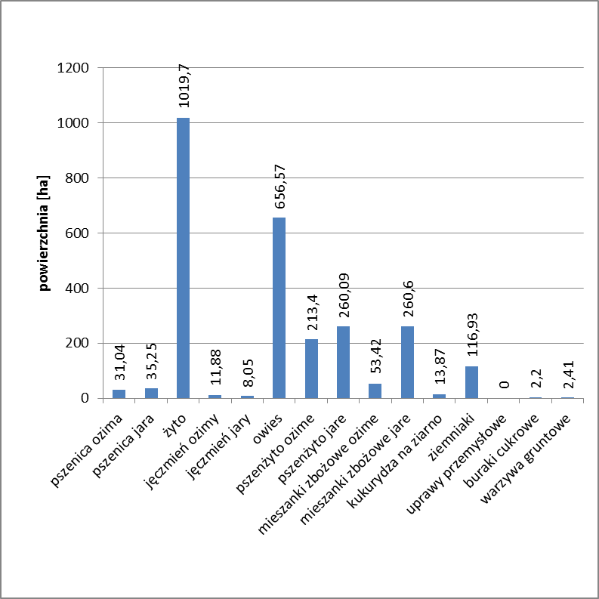

Źródło: Opracowanie własne, na podstawie danych PSR (2010)

Głównym kierunkiem rozwoju rolnictwa jest produkcja roślinna. Powierzchnia zasiewów, poszczególnych grup roślin została przedstawiona na Wykresie 3.

Produkcja zwierzęca opiera się na hodowli drobiu, trzody chlewnej, oraz bydła. (Tabela 2).

Tabela 2. Zwierzęta gospodarskie [szt.] w 2010 roku

| **bydło**  **ogółem** | **bydło**  **-krowy** | **trzoda chlewna**  **ogółem** | **trzoda (lochy)** | **konie** | **drób**  **ogółem** | **drób**  **kury** |
| --- | --- | --- | --- | --- | --- | --- |
| 2472 | 1254 | 1996 | 218 | 127 | 7763 | 6254 |

Źródło: Opracowanie własne na podstawie danych GUS

### Turystyka

Ze względu na małą atrakcyjność turystyczną, w Gminie Wodynie, nie ma dobrze rozwiniętej bazy noclegowej. Zabytkowe obiekty znajdujące się na terenie gminy stanowią atrakcję głównie dla turystów przejeżdzających przez gminę.

W gminie znajduje się jedne gospodarstwo agroturystyczne, zlokalizowane w Helenowie. Posiada ono do dyspozycji gości 4 pokoje, czynne w okresie od czerwca do września. Na terenie gminy istnieje duży potencjał rozwoju agroturystyki - duże kompleksy leśne oraz rolniczy krajobraz umożliwiają odpoczynek na łonie natury.

#### Zabytki

Na terenie gminy znajdują się następujące obiekty wpisane do rejestru zabytków (stan na 31 marca 2016 r)[5]:

**Kamieniec:**

* zespół dworski, 2 poł. XIX, nr rej.: 292/81 z 21.12.1981:

1. dwór,
2. oficyna,
3. park.

**Kołodziąż:**

* zespół dworski, ob. osada leśna „Nowiny”, 1925-27, nr rej.: A-794 z 7.04.2008:

1. dwór, drewn.,
2. ogród,
3. aleja dojazdowa.

**Seroczyn:**

* kościół par. pw. św. Nawiedzenia NMP, 1909-1914, nr rej.: 158/75 z 14.11.1975,
* zespół pałacowy, XIX, nr rej.: A-364 z 11.05.1984:
* pałac,
* dwór, drewn., nr rej.: 592/62 z 2.04.1962,
* czworak,
* park.

**Szostek:**

* zespół dworski, k. XIX, nr rej.: A-421 z 15.04.1993:
* dwór,
* spichlerz,
* stajnia,
* park z aleją dojazdową.

**Wodynie:**

* kościół par. pw. św.św. Piotra i Pawła, drewn., 1776, nr rej.: 596 z 4.04.1962,
* cmentarz przykościelny, nr rej.: j.w.,
* brama-dzwonnica, nr rej.: j.w.,
* park dworski, poł. XIX, nr rej.: A-360 z 31.12.1983,
* kaplica grobowa Newelskich, 1854, nr rej.: A-466 z 8.12.1997.

**Wola Wodyńska:**

* cmentarz wojenny – żołnierzy września 1939 r. , nr rej.: A-751 z 17.07.2007,
* park dworski, 1 poł. XIX, nr rej.: A-264/80 z 17.05.1980.

### Przemysł

W Gminie Wodynie w 2014 roku było zarejestrowane 198 podmiotów gospodarki narodowej[6]. Niemal 93 % z nich należy do sektora prywatnego, pozostałą część stanowią podmioty sektora publicznego, których ilość w ostatnich latach (2010–2014) nie uległa zmianie (14).

W gminie, w sektorze prywatnym najwięcej jest podmiotów sekcji G (handel hurtowy i detaliczny, naprawa pojazdów samochodowych włączając motocykle), sekcji F (budownictwo) oraz sekcji A (rolnictwo, leśnictwo, łowiectwo i rybactwo).

Tabela 3. Podmioty wg sekcji PKD 2007, oraz sektorów własnościowych

|  |  |  |
| --- | --- | --- |
| **Sektor prywatny** | **Opis** | **ogółem 184** |
| Sekcja A | Rolnictwo, leśnictwo, łowiectwo i rybactwo | 18 |
| Sekcja C | Przetwórstwo przemysłowe | 8 |
| Sekcja E | Dostawa wody; gospodarowanie ściekami i odpadami oraz działalność związana z rekultywacją | 1 |
| Sekcja F | Budownictwo | 29 |
| Sekcja G | Handel hurtowy i detaliczny; naprawa pojazdów samochodowych, włączając motocykle | 50 |
| Sekcja H | Transport i gospodarka magazynowa | 18 |
| Sekcja I | Działalność związana z zakwaterowaniem i usługami gastronomicznymi | 0 |
| Sekcja J | Informacja i komunikacja | 1 |
| Sekcja K | Działalność finansowa i ubezpieczeniowa | 8 |
| Sekcja L | Działalność związana z obsługą rynku nieruchomości | 1 |
| Sekcja M | Działalność profesjonalna, naukowa i techniczna | 4 |
| Sekcja N | Działalność w zakresie usług administrowania i działalność wspierająca | 4 |
| Sekcja O | Administracja publiczna i obrona narodowa; obowiązkowe zabezpieczenia społeczne | 13 |
| Sekcja P | Edukacja | 4 |
| Sekcja Q | Opieka zdrowotna i pomoc społeczna | 9 |
| Sekcja R | Działalność związana z kulturą, rozrywką i rekreacją | 3 |
| Sekcja S i T | Pozostała działalność usługowa/ gospodarstwa domowe zatrudniające pracowników; gospodarstwa domowe produkujące wyroby i świadczące usługi na własne potrzeby | 13 |
| **Sektor publiczny** | **Opis** | **ogółem 14** |
| Sekcja O | Administracja publiczna i obrona narodowa; obowiązkowe zabezpieczenia społeczne | 2 |
| Sekcja P | Edukacja | 9 |
| Sekcja Q | Opieka zdrowotna i pomoc społeczna | 1 |
| Sekcja R | Działalność związana z kulturą, rozrywką i rekreacją | 2 |

*Źródło: Bank Danych Lokalnych, GUS (2014)*

## Infrastruktura techniczna

### Zaopatrzenie w energię cieplną

Na terenie Gminy Wodynie energia cieplna wykorzystywana jest:

* do ogrzewania pomieszczeń i przygotowania ciepłej wody użytkowej w budownictwie mieszkaniowym,
* do przygotowania posiłków w gospodarstwach domowych,
* do ogrzewania pomieszczeń i przygotowania ciepłej wody użytkowej, na potrzeby technologiczne (w kuchniach) w szkołach i innych obiektach usługowych.

Na obszarze Gminy Wodynie nie funkcjonuje sieć ciepłownicza. Zamiast tego dominuje system lokalnych źródeł ciepła ogrzewających budynki. Budownictwo jednorodzinne, zakłady usługowe i szkoły posiadają indywidualne systemy grzewcze oparte na m. in. paliwach stałych oraz oleju opałowym.

Budynki użyteczności publicznej z terenu Gminy Wodynie do celów grzewczych wykorzystują głównie olej opałowy, węgiel oraz gaz propan-butan. W miarę możliwości finansowych następuje również stopniowa poprawa parametrów energetycznych tychże budynków poprzez wymianę stolarki okiennej oraz wymianę źródeł ciepła na energooszczędne.

Na terenie Gminy Wodynie zlokalizowanych jest 8 budynków wielorodzinnych w miejscowości Seroczyn przy ul. Osiedlowej, które zamieszkuje łącznie ok. 300 mieszkańców. Budynki te zasilane są w ciepło z lokalnej kotłowni o mocy 960 kW zasilanej węglem[7].

Ze względu na rolniczy charakter obszaru gminy oraz znaczne rozproszenie zabudowy, stosunkowo niewielkie zapotrzebowanie na ciepło, realizacja przedsięwzięcia związanego z uruchomieniem przedsiębiorstwa ciepłowniczego obsługującego mieszkańców Gminy Wodynie, byłoby bardzo kosztowne i ekonomicznie nieuzasadnione[8].

### Zaopatrzenie w energię elektryczną

Dostawcą energii elektrycznej dla Gminy Wodynie jest PGE Dystrybucja S. A. Oddział Warszawa – Rejon Energetyczny Siedlce. Cała infrastruktura przesyłowa i dystrybucyjna zasilająca gminę w energię elektryczną pozwala na dotrzymanie norm dotyczących niezawodności zasilania, jakości dostarczanej energii elektrycznej oraz ciągłości zasilania, przy założeniu standardowych przerw w dostarczaniu energii[9].

### Zaopatrzenie w paliwa gazowe

Gmina nie jest zgazyfikowana, mimo że posiada źródło gazu - doprowadzony do wsi Seroczyn gazociąg wysokiego ciśnienia DN 100 o długości 5 300 m, będący fragmentem odgałęzienia od magistrali gazowej DN 500 Puławy – Warszawa, doprowadzający gaz do gminy: Parysów, Borowie, Miastków Kościelny, Stoczek Łukowski, Latowicz.

W najbliższych latach przedsiębiorstwo gazowe nie przewiduje rozbudowy sieci gazowej. Główna przyczyną takiego stanu rzeczy jest brak odbiorców oraz mała opłacalność przedsięwzięcia.

# Ocena aktualnego stanu środowiska Gminy Wodynie – obszary interwencji

## Ochrona klimatu i jakości powietrza

Badanie i ocena jakości powietrza jest realizowana przez Główny Inspektorat Ochrony

Środowiska w oparciu o przepisy art. 85-95 ustawy z dnia 27 kwietnia 2001 r. *Prawo ochrony środowiska* (Dz. U. z 2016 r. poz. 672 z późn. zm.). Powyższe przepisy wraz z rozporządzeniami Ministra Środowiska: z dnia 13 września 2012 r. *w sprawie dokonywania oceny poziomów substancji w powietrzu* (Dz. U. z 2012 r.  poz. 1032) i z dnia 24 sierpnia 2012 r. w *sprawie poziomów niektórych substancji w powietrzu* (Dz. U. z 2012 r.  poz. 1031) definiują system monitoringu powietrza, określają zakres i sposób badania jakości powietrza, określają minimalną liczbę stacji oraz metody i kryteria oceny.

Źródła emisji zanieczyszczeń powietrza mogą być:

* punktowe tzw. emisja punktowa - pochodząca ze źródeł zorganizowanych, powstająca głównie w wyniku energetycznego spalania paliw i przemysłowych procesów technologicznych,
* liniowe tzw. emisja liniowa – komunikacyjna, pochodząca głównie z transportu samochodowego, kolejowego, wodnego i lotniczego, w której poszczególne odcinki drogi rozpatrywane są jako emitory liniowe,
* powierzchniowe tzw. emisja powierzchniowa – której głównym źródłem są paleniska domowe, gromadzenie oraz utylizacja ścieków i odpadów.

Zgodnie z regionalizacją rolniczo-klimatyczną wg W. Okołowicza i D. Martyn, obszar

Powiatu Siedleckiego, którego częścią jest Gmina Wodynie znajduje się w obrębie zaliczanym do mazowiecko-podlaskiej dzielnicy rolniczo-klimatycznej. Klimat tej dzielnicy podlega głównie wpływom kontynentalnym i charakteryzuje go:

* - roczna amplituda temperatury powietrza nawet > 21,5°C,
* - średnia temperatura lipca – 17,5-18,0°C,
* - średnia temperatura stycznia – -4,0°C do -2,5°C,
* - roczna suma opadów – od 500 do 600 mm.

Na rozprzestrzenianie się zanieczyszczeń mają wpływ m.in klimat oraz panujące w nim warunki meteorologiczne: prędkość i kierunek wiatru, opad atmosferyczny, temperatura powietrza oraz pionowa struktura dynamiczna warstwy granicznej atmosfery.

Rysunek 3. Dzielnice klimatyczne Polski wg W. Okołowicza i D. Martyn

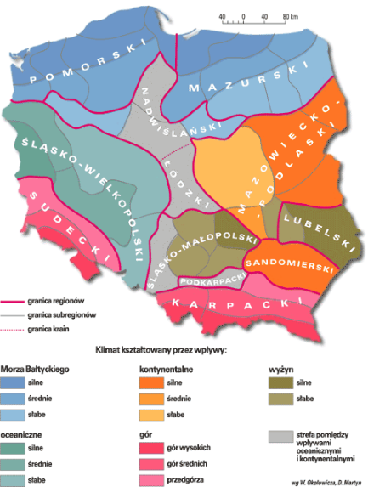

Źródło: www.wiking.edu.pl (dostęp z dnia 17.08.2016)

Największym problemem i źródłem zanieczyszczeń jest emisja niska z ogrzewania indywidualnego. Znajduje to odzwierciedlenie we wzrostach stężeń dwutlenku siarki i pyłu w powietrzu w sezonie grzewczym. W gminie nie występują obiekty przemysłowe mogące znacząco wpłynąć na stan powietrza. Przy niekorzystnych warunkach atmosferycznych znaczenie mogą mieć zakłady znajdujące się w powiecie m.in. w Siedlcach.

W Gminie Wodynie udział w zanieczyszczeniu powietrza ma również emisja liniowa, głównie pobliżu przebiegających przez gminę dróg wojewódzkich 802 oraz 803.

Oceny jakości powietrza są wykonywane w odniesieniu do obszaru danej strefy. Obowiązujący układ stref określa rozporządzenie Ministra Środowiska z dnia 2 sierpnia 2012 r. w *sprawie stref, w których dokonuje się oceny jakości powietrza* (Dz. U. 2012 poz. 914), zgodnie z którym w województwie mazowieckim ocenę wykonuje się dla stref:

* aglomeracji warszawskiej,
* miasta Płock,
* miasta Radom,
* strefy mazowieckiej.

Rysunek 4. Podział województwa mazowieckiego na strefy

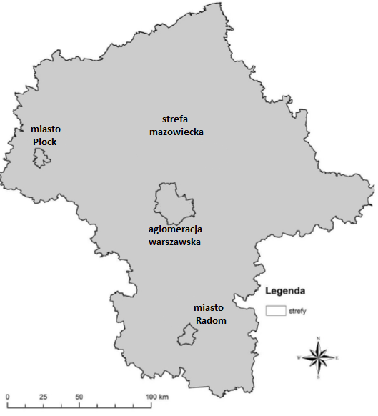

Źródło: „Program Ochrony Środowiska dla Powiatu Siedleckiego na lata 2016-2019 z perspektywą na lata   
2020-2023”

Tabela 4. Klasyfikacja stref na podstawie wyników pomiarów

|  |  |  |  |  |  |  |  |  |  |  |  |
| --- | --- | --- | --- | --- | --- | --- | --- | --- | --- | --- | --- |
| **Nazwa strefy** | **Kod strefy** | **Klasy dla poszczególnych zanieczyszczeń w obszarze strefy** | | | | | | | | | |
| **SO2** | **NO2** | **CO** | **PM10** | **PM2,5** | **Pb** | **As** | **Cd** | **B(a)P** | **O3** |
| Strefa mazowiecka | PL1404 | A | A | A | C | C1 | A | A | A | C | D2 |
| Wartość dopuszczalna | | 20  µg/m3 | 40  µg/m3 | 10000  µg/m3 | 40  µg/m3 | 20  µg/m3 | 0,5  µg/m3 | 6  ng/m3 | 5  ng/m3 | 1  ng/m3 | 6000 µg/m3xh |

Źródło: „Roczna ocena jakości powietrza w województwie mazowieckim ,raport za rok 2015”, WIOŚ Warszawa”

**klasa A** – jeżeli stężenia substancji na terenie strefy nie przekraczają odpowiednio poziomów dopuszczalnych bądź poziomów docelowych,

**klasa C** – jeżeli stężenia substancji na terenie strefy przekraczają poziomy dopuszczalne powiększone o margines tolerancji, a w przypadku gdy margines tolerancji nie jest określony,

**klasa D2** – stężenia ozonu i współczynnik AOT40 przekraczają poziom celu długoterminowego,

**klasa C1** – stężenia PM2,5 przekraczają poziom dopuszczalny dla fazy II.

Rysunek 5. Stężenie PM10 na terenie Powiatu Siedleckiego w 2015 roku

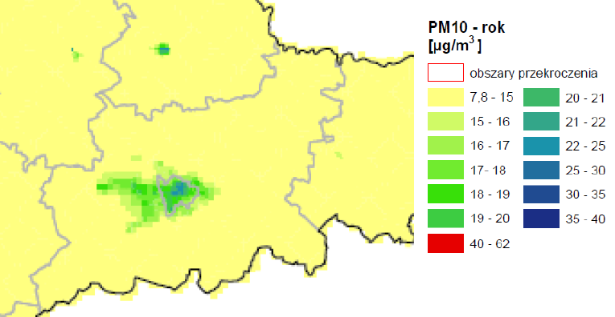

Źródło: „Roczna ocena jakości powietrza w województwie mazowieckim ,raport za rok 2015”, WIOŚ Warszawa

Rysunek 6. Stężenie PM 2,5 na terenie Powiatu Siedleckiego w 2015 roku

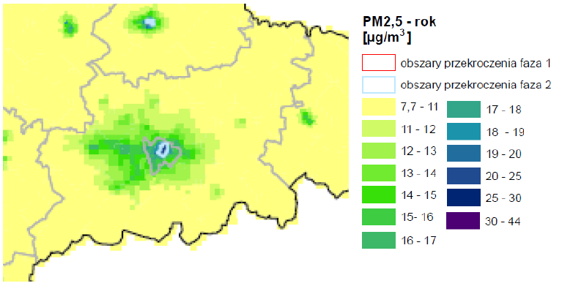Źródło: „Roczna ocena jakości powietrza w województwie mazowieckim ,raport za rok 2015”, WIOŚ Warszawa

Rysunek 7. Stężenie B(a)P w Powiecie Siedleckim w 2015 roku

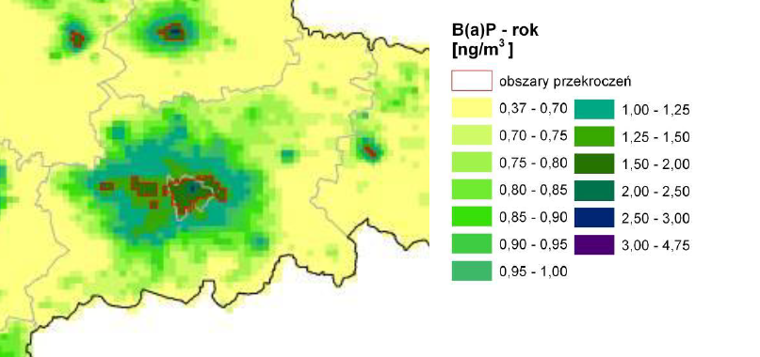Źródło: „Roczna ocena jakości powietrza w województwie mazowieckim ,raport za rok 2015”, WIOŚ Warszawa

Rysunek 8. Stężenie ozonu w Powiecie Siedleckim w 2015 roku

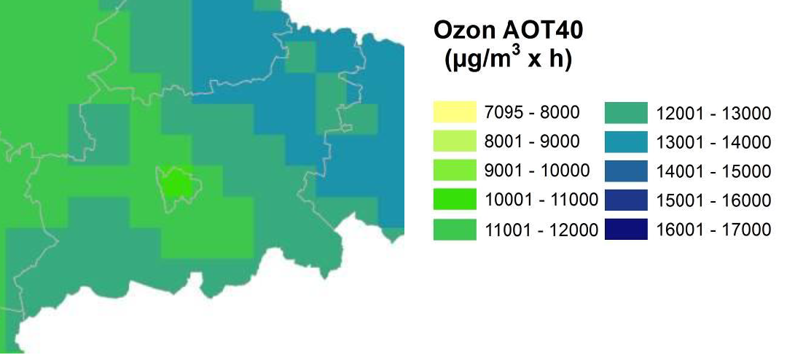Źródło: „Roczna ocena jakości powietrza w województwie mazowieckim ,raport za rok 2015”, WIOŚ Warszawa

Na terenie Gminy Wodynie nie ma punktów pomiarowych dla zanieczyszczeń powietrza. Najbliższe stanowisko pomiarowe znajduje się w Siedlcach, 25 km od gminy. W 2015 r. WIOŚ w Warszawie prowadził badania pomiaru stężeń zanieczyszczeń powietrza atmosferycznego, jednak wyniki pomiaru są mocno uogólnione ze względu na uśrednienie ich dla całej strefy mazowieckiej, w której znajduje się gmina. Z informacji opublikowanych przesz WIOŚ w Warszawie w „Rocznej ocenie jakości powietrza w województwie mazowieckim, raport za rok 2015” (Rysunek 5, 6, 7, 8) wynika, że stężenia zanieczyszczeń dla Gminy Wodynie, poza ozonem nie przekroczyły wartości dopuszczalnych..

### Podsumowanie

|  |
| --- |
| Na obszarze Gminy Wodynie ogólny stan powietrza jest dobry. Nie występują tu zakłady przemysłowe, mogące negatywnie wpłynąć na stan powietrza. Potencjalnymi źródłami zanieczyszczeń mogą być ośrodki przemysłowe znajdujące się poza granicami administracyjnymi gminy. Największe stężenie zanieczyszczeń w powietrzu obserwujemy podczas sezonu grzewczego, co związane jest z wykorzystaniem węgla kamiennego jako źródła energii. Duży wpływ na czystość powietrza ma również spalanie paliw płynnych stosowanych w transporcie. |

**Analiza SWOT**

|  |  |
| --- | --- |
| **Mocne strony** | **Słabe strony** |
| * Dobry stan jakości powietrza na terenie gminy. | * Niewystarczający stopień wykorzystania źródeł energii odnawialnej, które ograniczyłyby emisję zanieczyszczeń do powietrza, * Znaczny udział zanieczyszczeń pochodzących ze spalania paliw wysoko zanieczyszczających, głównie węgla kamiennego, * Brak monitoringu powietrza na terenie gminy. |
| **Szanse** | **Zagrożenia** |
| * Rozwój energetyki odnawialnej, * Prowadzenie monitoringu powietrza na terenie gminy. | * Wzrost udziału paliw kopalnych jako źródła energii. |

## Zagrożenia hałasem

Głównym źródłem hałasu w Gminie Wodynie jest hałas komunikacyjny, wytwarzany przez pojazdy poruszające się po drogach. Przez teren gminy przebiegają dwa szlaki komunikacyjne o randze drogi wojewódzkiej – DW nr 802 Mińsk Mazowiecki – Seroczyn i DW nr 803 Siedlce – Stoczek Łukowski. Przez teren Gminy nie przebiegają linie kolejowe.

Na terenie gminy nie ma zakładów przemysłowych powodujących pogorszenie klimatu akustycznego.

Na terenie Gminy Wodynie nie był prowadzony monitoring hałasu.

### Podsumowanie

|  |
| --- |
| Klimat akustyczny w Gminie Wodynie jest zadowalający. Na terenie gminy nie znajdują się tereny przemysłowe – mogące znacząco wpłynąć na klimat akustyczny terenu. |

**Analiza SWOT**

|  |  |
| --- | --- |
| **Mocne strony** | **Słabe strony** |
| * Stosunkowo mała liczba osób narażonych na hałas. | * Drogi Wojewódzkie przebiegające przez teren gminy. |
| **Szanse** | **Zagrożenia** |
| * Zmniejszenie wpływu hałasu drogowego poprzez zadrzewienia przydrożne oraz ekrany akustyczne. | * Rozwój ruchu drogowego i kolejowego może przyczynić się do wzrostu hałasu. |

## Pola elektromagnetyczne

Zgodnie z art. 123 i 124 ustawy z dnia 27 kwietnia 2001 r. *Prawo ochrony środowiska* Wojewódzki Inspektor Ochrony Środowiska w ramach państwowego monitoringu środowiska powinien prowadzić okresowe badania kontrolne poziomów pól elektromagnetycznych oraz aktualizować corocznie rejestr zawierający informacje o terenach, na których stwierdzono przekroczenie dopuszczalnych poziomów pól elektromagnetycznych.

Na podstawie monitoringu prowadzonego przez WIOŚ wynika, że występujące w środowisku na terenie Województwa Mazowieckiego poziomy pól elektromagnetycznych są mniejsze od poziomów dopuszczalnych (dopuszczalny poziom w zależności od częstotliwości wynosi od 7 V/m do 20 V/m).

Według wyników monitoringu PEM, prowadzonego przez WIOŚ, w 2016 roku ­nie stwierdzono przekroczeń wartości dopuszczalnych emisji fal elektromagnetycznych pochodzących z przedstawionych poniżej źródeł (linii energetycznych i nadajników telefonii komórkowej) w miejscach dostępnych dla ludności[10].

Rysunek 9. Lokalizacja źródeł promieniowanie elektromagnetycznego Gminie Wodynie i okolicach

-istniejące i potwierdzone stacje bazowe sieci komórkowych

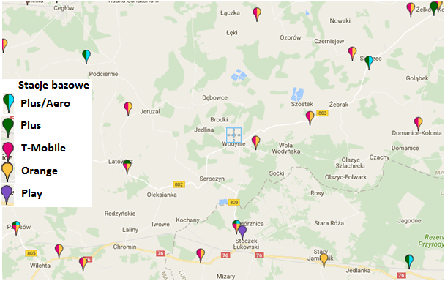Źródło: www.beta.btsearch.pl (dostęp z dnia 15.09.2016 r.)

### Podsumowanie

|  |
| --- |
| W Gminie Wodynie nie ma zagrożenia spowodowanego przekroczeniem dopuszczalnych wartości promieniowania elektromagnetycznego. |

**Analiza SWOT**

|  |  |
| --- | --- |
| **Mocne strony** | **Słabe strony** |
| * Funkcjonowanie sztucznych źródeł radiacji na terenie gminy nie stwarza zagrożenia dla ludności, ewentualna awaria może mieć charakter wyłącznie miejscowy, * Dotychczasowy poziom tła elektromagnetycznego nie powoduje znaczącego zagrożenia środowiska i ludności. | - |
| **Szanse** | **Zagrożenia** |
| - | * Możliwe przekroczenie za kilka lat dopuszczalnego poziomu w związku z rozwojem sieci elektromagnetycznych i zwiększoną liczbą urządzeń elektrycznych, * Awaria źródeł radiacji. |

## Gospodarowanie wodami

### Wody powierzchniowe

Obszar Gminy Wodynie charakteryzuje się rzadką i zarazem nierównomierną siecią wód powierzchniowych. Cały obszar gminy położony jest w dorzeczu rzeki Świder, będącej dopływem rzeki Wisła.

Obszar Gminy Wodynie jest odwadniany przez rzeki: Świder, Kostrzyń i Wita. Rzeka Świder, będąca prawobrzeżnym dopływem Wisły, odwadnia południową i południowo - zachodnią część gminy. Kostrzyń, będący lewobrzeżnym dopływem Liwca, odwadnia północne rejony gminy. Pomiędzy dorzeczem Świdra i Kostrzynia przebiega dział wodny II rzędu.

Rzeka Wita, stanowiąca lewobrzeżny dopływ Kostrzynia, wypływa we wsi Wola Wodyńska, odwadniając wschodnią część gminy.

Spośród zbiorników wodnych zlokalizowanych w gminie, największe znaczenie mają stawy rybne. Na terenie gminy znajdują się 3 kompleksy stawów: w Szostku (110 ha), Seroczynie (43 ha) i Wodyniach (21 ha). Łączna powierzchnia ogroblowana wszystkich stawów wynosi około 171 ha. Uwzględniając przeciętną głębokość napełnienia wynoszącą około 1,2 m, można oszacować pojemność retencjonowanej wody na około 2 mln m3. Dosyć liczne są śródpolne i śródleśne oczka wodne.

Rysunek 10. Wody powierzchniowe na terenie Gminy Wodynie

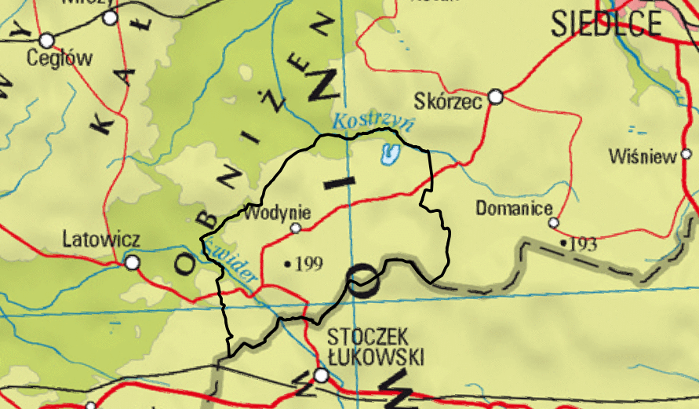

Źródło: Opracowanie własne

Głównym źródłem zanieczyszczeń wód powierzchniowych są nieskanalizowane tereny wiejskie gminy.

Monitoring rzek przepływających przez Gminę Wodynie prowadzony jest przez WIOŚ w Warszawie. W latach 2010–2015 nie prowadzono analiz stanu wód na odcinkach rzek płynących w granicach gminy.

### Obszary zagrożone podtopieniami

W gminie nie ma obszarów zagrożonych podtopieniami.

### Wody podziemne

Na obszarze Gminy Wodynie występują dwie Jednolite Części Wód Podziemnych:

**JCWPd 55**: na obszarze całej jednostki występuje jeden bądź dwa, a lokalnie nawet trzy poziomy czwartorzędowe. Ponadto wykształcone są poziomy wodonośne: mioceński, oligoceński oraz lokalnie kredowy. Generalnie wszystkie wymienione poziomy nie są ze sobą w bezpośredniej więzi hydraulicznej. Jedynie lokalnie poziom mioceński i oligoceński występują ze sobą w łączności hydraulicznej.

**GZWP** występujące w obrębie JCWPd 55: 215, 215A, 221, 222, 223, 224[11].

**JCWPd 66:** na obszarze całej jednostki jest jeden bądź dwa poziomy wodonośne czwartorzędowe. Wykształcony jest również lokalnie poziom mioceński. Ponadto powszechnie występują wodonośne utwory oligoceńskie (dwa lub jeden poziom) będące w bezpośredniej więzi hydraulicznej z poziomem kredowym. Generalnie kształtowanie się zwierciadeł piezometrycznych wskazuje na brak kontaktu między wodami w utworach czwartorzędowych i poziomów mioceńskiego i oligoceńskiego.

**GZWP** występujące w obrębie JCWPd 66:

- udokumentowane: 222, 406,

- nieudokumentowane: 215, 215A, 405[12].

Rysunek 11. JCWPd w Gminie Wodynie

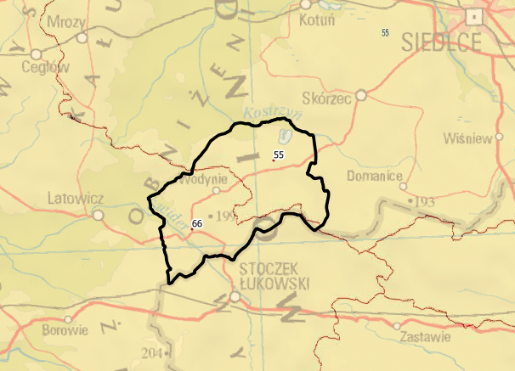

Źródło: Opracowanie własne

Monitoring wód podziemnych na trenie gminny nie był prowadzony.

### Podsumowanie

|  |
| --- |
| Na terenie Gminy Wodynie nie prowadzono monitoringu wód. Jednak bardzo ważne jest ciągłe dążenie do minimalizowania potencjalnych źródeł ich zanieczyszczenia. W celu zapobiegania negatywnym oddziaływaniom zanieczyszczeń na stan wód konieczna jest rozbudowa sieci kanalizacyjnej i wodociągowej.. |

**Analiza SWOT**

|  |  |
| --- | --- |
| **Mocne strony** | **Słabe strony** |
| * Istniejące zasoby wód podziemnych. | * Brak monitoringu wód powierzchniowych i podziemnych, * Małe zasoby wód powierzchniowych. |
| **Szanse** | **Zagrożenia** |
| * Możliwość nawiązania współpracy z sąsiednimi Jednostkami Samorządu Terytorialnego w celu poprawy stanu i jakości wód, * Prowadzenie monitoringu wód powierzchniowych i podziemnych, * Rozwój sieci kanalizacyjnej, większa liczba przydomowych oczyszczalni ścieków. | * Rozwój sieci osadniczej, infrastruktury technicznej i rolnictwa skutkujący zwiększonym poborem wody, większą produkcją ścieków i zwiększonym spływem powierzchniowym z pól uprawnych. |

## Gospodarka wodno – ściekowa

Charakterystyka sieci wodociągowej i kanalizacyjnej, na terenie Gminy Wodynie została przedstawiona w Tabeli 5. Można zauważyć, że sieć wodociągowa jest rozwinięta w stopniu zadowalającym, jej długość wynosi 95,2 km., zasilając przy tym w wodę 70,7 % mieszkańców gminy. Długośc sieci kanalizacyjnej jest znacznie mniejsza, wynosi zaledwie 27,4 km[13].

Dane zawarte w tabeli 5 ukazują, że zużycie wody w gminie na jednego mieszkańca jest niższe niż średnia dla powiatu siedleckiego i wynosi 21 m3/mieszkańca.

Tabela 5. Sieć wodociągowa i kanalizacyjna na terenie Gminy Wodynie i powiatu siedleckiego

| **Jednostka terytorialna** | **Sieć [km]** | | **Sieć [km/100km2]** | | **Zużycie wody z wodociągów w gospodarstwach domowych**  **na 1 mieszkańca [m3]** | **Ścieki komunalne oczyszczane (razem)**  **[dm3]** |
| --- | --- | --- | --- | --- | --- | --- |
| **wodociągowa** | **kanalizacyjna** | **wodociągowa** | **kanalizacyjna** |
| Powiat Siedlecki | 1355,1 | 387,2 | 82,5 | 24,1 | 30,3 | 1164 |
| Gmina Wodynie | 95,2 | 27,4 | 82,5 | 28,6 | 21 | 37 |

Źródło: Opracowanie własne na podstawie danych GUS (2014)

Liczba i procent ogółu ludności korzystającej z urządzeń komunalnych dla lat 2013–2014 zostały przedstawione w tabeli 6**.** Zwiększył się udział ludności korzystającej zarówno z sieci wodociągowej, jak i kanalizacyjnej. Procent ludności korzystającej z sieci kanalizacyjnej w Gminie Wodynie w 2014 roku (27,4 %) jest znacznie niższy niż korzystających z sieci wodociągowej (70,7 %)[14].

Tabela 6. Ludność korzystająca z urządzeń komunalnych w Gminie Wodynie w latach 2013 - 2014

|  |  |  |  |  |  |
| --- | --- | --- | --- | --- | --- |
| **Jednostka terytorialna** | | **Ludność korzystająca z sieci** | | | |
| **Wodociągowa** | | **Kanalizacyjna** | |
| **Ogółem** | **% ludności ogółem** | **Ogółem** | **% ludności ogółem** |
| Powiat Siedlecki | 2013 | 61890 | 75,7 | 21260 | 26,1 |
| 2014 | 71605 | 87,8 | 26188 | 36,6 |
| Gmina Wodynie | 2013 | 2819 | 61,4 | 1155 | 25,3 |
| 2014 | 3222 | 70,7 | 1251 | 27,4 |

Źródło: Bank Danych Lokalnych GUS

Tabela 7 przedstawia zestawienie ilościowe zbiorników bezodpływowych (szamb), oczyszczalni przydomowych oraz stacji zlewnych w Gminie Wodynie w latach 2012-2014.

Tabela 7. Gospodarka ściekowa poza oczyszczalnią w Gminie Wodynie w latach 2012-2014

|  |  |  |  |  |
| --- | --- | --- | --- | --- |
| **Gromadzenie i wywóz**  **nieczystości ciekłych** | **Jednostka** | **Rok** | | |
| **2012** | **2013** | **2014** |
| Zbiorniki bezodpływowe (szamba) | Szt. | 499 | 499 | 580 |
| Oczyszczalnie przydomowe | Szt. | 6 | 6 | 7 |
| Stacje zlewne | Szt. | 1 | 1 | 1 |

Źródło: Bank Danych Lokalnych GUS

W 2014 roku liczba zbiorników bezodpływowych (szamb) zwiększyła się, natomiast liczba przydomowych oczyszczalni ścieków na terenie gminy nieznacznie wzrosła w stosunku do roku 2012. W powiecie funkcjonuje jedna stacja zlewna ścieków komunalnych.

W Gminie Wodynie znajdują się 3 oczyszczalnie ścieków:

* W miejscowości Jedlina o przepustowości Q=340 m3/d,
* W miejscowości Woda Wolińska o przepustowości Q=150 m3/d,
* W miejscowość Seroczyn o przepustowości Q=69 m3/d – w likwidacji

Usytuowanie oczyszczalni ścieków względem najbliższych terenów zabudowy mieszkalnej lub innej zabudowy przeznaczonej na pobyt ludzi nie zagraża środowisku, ponadto nie stwierdzono istotnego wpływu na środowisko akustyczne.

Nie ma konieczności utworzenia stref ochrony sanitarnej ani obszarów ograniczonego użytkowania z powodu braku uciążliwości ww. oczyszczalni.

### Podsumowanie

|  |
| --- |
| Sieć wodociągowa na terenie Gminy Wodynie jest rozwinięta w 100 %. Ciągle jednak należy dążyć do zwiększenia stopnia zwodociągowania i skanalizowania gminy, poprzez rozbudowę infrastruktury wodno-kanalizacyjnej.  Konieczne są również działania w kierunku zmniejszenia liczby zbiorników bezodpływowych na rzecz przydomowych oczyszczalni ścieków. Powyższe działania zmniejszą ryzyko przedostania się zanieczyszczeń do wód oraz gleby. |

**Analiza SWOT**

|  |  |
| --- | --- |
| **Mocne strony** | **Słabe strony** |
| * Rozwinięta sieć wodociągowa, * Oczyszczanie ścieków na terenie gminy. | * Słaby wzrost stopnia skanalizowania, * Zwiększająca się liczba nieszczelnych zbiorników bezodpływowych, * Mała liczba gospodarstw korzystających z przydomowych oczyszczalni ścieków. |
| **Szanse** | **Zagrożenia** |
| * Dofinansowania na inwestycje związane z gospodarką wodno-ściekową, * Możliwości rozbudowy sieci kanalizacyjnej, * Możliwość rozbudowy i modernizacji istniejących oczyszczalni ścieków, zwiększenia ich przepustowości, * Możliwość zwiększenia liczba gospodarstw korzystających z przydomowych oczyszczalni ścieków, * Zmniejszenie udziału nieszczelnych bezodpływowych zbiorników (szamb). | * Możliwość trwałego zanieczyszczenia gleb, wód powierzchniowych i podziemnych w przypadku niepodjęcia działań inwestycyjnych w kierunku gospodarki wodno-ściekowej. |

## Zasoby geologiczne

W Gminie Wodynie występuje 5 udokumentowanych złóż kopalin, których wykaz znajduje się w poniższej tabeli:

Tabela 8. Wykaz złóż kopalin w Gminie Wodynie

| **Lp.** | **Kopalina** | **Stan zagospodarowania zasobów** | | **Nazwa złoża** |
| --- | --- | --- | --- | --- |
|  | Piaski i żwiry | | E | Kołodziąż |
|  | Piaski i żwiry | | E | Kaczory I |
|  | Piaski i żwiry | | Z | Kaczory II |
|  | Piaski i żwiry | | R | Seroczyn |
|  | Surowce ilaste ceramiki budowlanej | | Z | Wola Serocka |

Źródło: Opracowanie własne na podstawie: Państwowy Instytut Geologiczny PIB, Bilans Zasobów Złóż Kopalin w Polsce (stan na 31.12.2015)

Skróty literowe dotyczące stanu zagospodarowania zasobów w wykazach złóż oznaczają:

E – złoże eksploatowane,

Z – złoże, z którego wydobycie zostało zaniechane,

R – złoże o zasobach rozpoznanych szczegółowo.

### Podsumowanie

|  |
| --- |
| W Gminie Wodynie znajduje się niewiele zasobów kopalnych, mogą mieć one znaczenie jedynie o charakterze lokalnym. |

**Analiza SWOT**

|  |  |
| --- | --- |
| **Mocne strony** | **Słabe strony** |
| * Występowanie kopalin na terenie gminy. | * Wysokie koszty wydobycia kopalin. |
|
| **Szanse** | **Zagrożenia** |
| * Dodatkowe źródło przychodów dla gminy, * Nowe miejsca pracy. | * Duża ingerencja w środowisko, prowadząca do degradacji obszarów, na których znajdują się złoża kopalin. |

## Gleby

Na obszarze Gminy Wodynie skałą macierzystą są utwory lodowcowe i wodnolodowcowe, a także utwory współczesne. Niewielki jest stopień zróżnicowania typologicznego gleb: pseudobielicowe, brunatne wyługowane, mady, torfy i mursze. Uwzględniając skład mechaniczny, dominują gleby piaskowe, tworzone przez piaski słabo gliniaste, gliniaste lekkie oraz gliniaste mocne. W dolinach rzek i lokalnych obniżeniach terenu zalegają gleby pochodzenia hydrogenicznego (mady, torfy i mursze), a na pozostałej, przeważającej części gminy występują gleby pseudobielicowe i brunatne wyługowane, wytworzone z piasków słabo gliniastych. Znacznie mniejszy areał zajmują gleby wytworzone z piasków gliniastych lekkich, a w środkowej części gminy - z piasków gliniastych mocnych.

W obrębie użytków zielonych przeważają gleby kompleksu średniego, a znacznie mniejszy jest udział gleb kompleksu słabego (Budy Wodyńskie, Żebraczka, Rudnik Mały, Seroczyn, Łomnica, Helenów, Kołodziąż, Czachy), natomiast gleby kompleksu dobrego występują we wsi Jedlina. W obrębie gruntów ornych, przeważający areał zajmują gleby kompleksu żytnio-ziemniaczanego słabego oraz kompleksu żytnio-łubinowego. Ponadto, występują gleby kompleksu żytnio-ziemniaczanego bardzo dobre, zajmujące największe areały we wsiach Oleśnica i Wodynie. Gleby kompleksu żytnio-ziemniaczanego dobrego występują głównie w Woli Wodyńskiej, Wodyniach i Oleśnicy, a gleby kompleksu żytniego dobrego we wsiach: Bródki, Jedlina, Oleśnica, Łomnica, Wodynie, Wola Serocka i Kołodziąż. Ponadto, na obszarze całej gminy są rozproszone gleby kompleksu zbożowo-pastewnego oraz – w mniejszym stopniu – zbożowo-pastewnego mocnego[15].

### Podsumowanie

|  |
| --- |
| Gleby na terenie Gminy Wodynie charakteryzują się małą przydatnością do produkcji rolniczej. Przeważają gleby wykształcone na piaskach, o kwaśnym odczynie, wymagające wapnowania. Niewielki jest udział gleb kompleksu dobrego. |

**Analiza SWOT**

|  |  |
| --- | --- |
| **Mocne strony** | **Słabe strony** |
| * Udział gleb dobrych w ogólnej strukturze gruntów. | * Część gleb wymaga wapnowania, * Duży udział gleb kompleksu słabego. |
| **Szanse** | **Zagrożenia** |
| * Rozwój rolnictwa oraz rolnictwa ekologicznego, * Przeprowadzenie badań gleb, w celu ustawienia odpowiednich dawek nawozów. | * Erozja wodna i wietrzna. |

## Gospodarka odpadami i zapobieganie powstawaniu odpadów

Rysunek 12. Regionalne instalacje przetwarzania odpadów komunalnych w regionie wschodnim województwa mazowieckiego

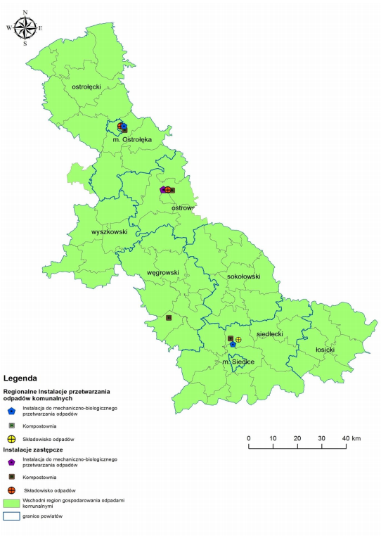

Źródło: Wojewódzki Plan Gospodarki Odpadami dla Województwa Mazowieckiego na lata 2016 - 2021

W Gminie Wodynie nie istnieją instalacje przetwarzania odpadów komunalnych. W celu zagospodarowanie odpadów, gminy przynależąca do regionu wschodniego województwa mazowieckiego zostały przypisane do niżej wymienionych instalacji:

* regionalne składowiska odpadów komunalnych w regionie wschodnim (istniejące)

1. Zakład Utylizacji Odpadów Sp. z o.o., ul. Błonie 3, 08-110 Siedlce,

* do mechaniczno-biologicznego przetwarzania zmieszanych odpadów komunalnych na terenie regionu wschodniego (potencjalne):

1. MPK Sp. z o.o. S.k. ul. Kołobrzeska 5, 07- 401 Ostrołęka,
2. Zakład Utylizacji Odpadów sp. z o.o., ul. Błonie 3, 08- 110 Siedlce,

* instalacje do mechaniczno-biologicznego przetwarzania odpadów na terenie regionu wschodniego (zastępcze):

1. Zakład Gospodarki Komunalnej w Ostrowi Mazowieckiej Sp. z o.o., ul. B. Prusa 66, 07-300 Ostrów Mazowiecka,

* zastępcze kompostownie odpadów zielonych i bioodpadów na terenie regionu wschodniego:

1. Zakład Utylizacji Odpadów Sp. z o.o., ul. Błonie 3, 08-110 Siedlce,
2. MPK Ostrołęka, ul. Kołobrzeska 5, 07-401 Ostrołęka,
3. EKOTEAM Sp. Z o.o. ul. Mickiewicza 6 07-100 Węgrów,
4. Zakład Gospodarki Komunalnej w Ostrowi Mazowieckiej Sp. z o.o., ul. B. Prusa 66, 07-300 Ostrów Mazowiecka,

* zastępcze składowiska odpadów innych niż niebezpieczne i obojętne na terenie regionu wschodniego:

1. Ostrołęckie Towarzystwo Budownictwa Społecznego,
2. Zakład Gospodarki Komunalnej w Ostrowi Mazowieckiej Sp. z o.o., ul. B. Prusa 66, 07-300 Ostrów Mazowiecka[16].

W celu podniesienia poziomu segregacji odpadów na terenie gminy w miejscowości Oleśnica, został utworzony PSZOK, w którym przyjmowane są odpady zbierane selektywnie:

1. Odpady remontowo-budowlane,
2. Zużyty sprzęt elektryczny i elektroniczny,
3. Akumulatory i baterie,
4. Chemikalia, przeterminowane leki,
5. Zużyte opony, meble, odpady wielkogabarytowe,
6. Papier,
7. Szkło,
8. Tworzywa sztuczne,
9. Metal.

W 2015 roku na terenie Gminy Wodynie zebrano 669,25 Mg odpadów komunalnych. Na jednego mieszkańca przypada 66,9 kg odpadów[17].

Analiza stanu gospodarki odpadami komunalnymi na terenie Gminy Wodynie za rok 2015 przedstawia się następująco:

* Poziom recyklingu, przygotowania do ponownego użycia następującej frakcji: papieru, metali, tworzyw sztucznych i szkła odebranych z terenu Gminy Wodynie wyniósł: 30,32 % – wymagany poziom dla 2015 roku został osiągnięty,
* Poziom recyklingu i przygotowanie do ponownego użycia i odzysku innymi metodami niż niebezpieczne odpadów budowlanych i rozbiórkowych odebranych z terenu Gminy Wodynie wyniósł 100 % – wymagany poziom dla 2015 roku został osiągnięty.

Poziom ograniczania masy odpadów komunalnych ulegających biodegradacji kierowanych do składowania odebranych z terenu Gminy Wodynie wyniósł 27,89 % – wymagany poziom dla roku 2015 został osiągnięty. Warto zaznaczyć, że nowy system gospodarowania odpadami komunalnymi przynosi zamierzone efekty[18].

### **Podsumowanie**

|  |
| --- |
| Gospodarka odpadami na terenie Gminy Wodynie na przestrzeni lat ulega polepszeniu. Zwiększa się ilość odpadów zbieranych selektywnie. Mieszkańcy mają możliwość korzystania z Punktu Selektywnej Zbiórki Odpadów w Oleśnicy. |

**Analiza SWOT**

|  |  |
| --- | --- |
| **Mocne strony** | **Słabe strony** |
| * Funkcjonowanie w okolicy Punktów Selektywnej Zbiórki Odpadów Komunalnych, * Wzrost selektywnej zbiórki odpadów. | * Palenie odpadów w gospodarstwach oraz nielegalny wywóz na dzikie wysypiska. |
| **Szanse** | **Zagrożenia** |
| * Eliminacja dzikiego składowania odpadów, * Zmniejszenie ilości wytwarzanych odpadów zmieszanych | * Nielegalne pozbywanie się odpadów. |

## Zasoby przyrodnicze

### Lasy i łowiectwo

Lasy Gminy Wodynie należą do Nadleśnictwa Siedlce. Spełniają funkcje: produkcyjną, gospodarczą, oraz coraz częściej turystyczną. Lesistość gminy wynosi 30,7 %, co daje 3568,96 ha powierzchni gruntów leśnych.

Na terenie nadleśnictwa wyodrębniono 14 typów siedliskowych lasu. Siedliska borowe zajmują 39 % powierzchni. Siedliska leśne zajęte przeważnie przez dąb, sosnę, brzozę i olchę stanowią 58 % powierzchni[19]

Rysunek 13. Typy siedlisk Nadleśnictwa Siedlce

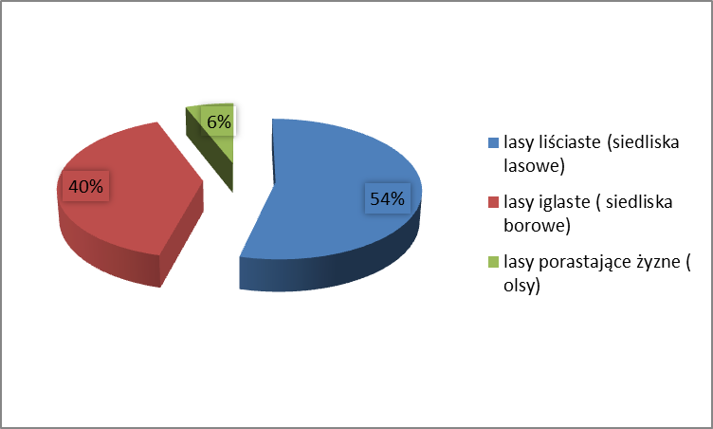

Źródło: Opracowanie własne na podstawie danych www.siedlce.warszawa.lasy.gov.pl (dostęp dnia 19.08.2016)

Skład gatunkowy lasów nadleśnictwa przedstawia się następująco:

* 54 % – sosna, modrzew,
* 22 % – dąb,
* 9 % – olsza,
* 11 % – brzoza,
* 4 % – świerk, osika, grab, topola, jesion, jodła, buk i modrzew.

W lasach żyje ok. 60 % z 618 gatunków kręgowców występujących w Polsce, co wskazuje na bogactwo fauny leśnej na terenie Nadleśnictwa Siedlce. Zwierzyna gruba reprezentowana jest przez łosie, jelenie, sarny i dziki. Szacuje się, że łosi jest ok. 130 szt., jeleni 150 szt., saren 3360 szt.oraz dzików 970 szt. Z gatunków chronionych (kiedyś łownych) spotkać można wydrę oraz bobra.

### Formy ochrony przyrody

W Gminie Wodynie występują następujące formy ochrony przyrody:[20]

**Rezerwat Przyrody „Kulak”** – utworzony w 1983 r. na powierzchni 47,16 ha rezerwat florystyczny chroni różne zbiorowiska roślinne. Występuje tu jedyne na terenie Polski środkowej stanowisko rosiczki długolistnej oraz rdestnicy stępionej, znanej dotychczas tylko z Pojezierza Mazurskiego. Flora rezerwatu, uwzględniając jego stosunkowo niewielką powierzchnię, jest bardzo bogata i liczy 363 gatunki roślin naczyniowych. Najbardziej urozmaicone pod względem rzeźby terenu są okolice wąwozu leżącego w północno-zachodniej części rezerwatu, przez który przepływa niewielki strumień.

**Rezerwat Przyrody Dąbrowy Seroczyńskie** – rezerwat o powierzchni 55 ha utworzono w 1987 r. w celu zachowania unikatowego kompleksu leśnego, rosnącego w strefie moreny czołowej stadiału Warty. Najstarsze, prawie 90-letnie drzewostany buduje dąb bezszypułkowy z domieszką dębu szypułkowego, brzozy, sosny, gruszy i innych. W runie bardzo licznie reprezentowane są gatunki chronione i rzadkie. Prawdziwą ciekawostką florystyczną jest obecność trzech gatunków szczodrzeńca: ruskiego, rozesłanego i czerniejącego. Jeśli chodzi o ptaki, to gniazdują tu m.in. jastrząb, dudek, muchołówka mała, orzechówka, dzięcioł średni, dzięcioł czarny, zniczek i szereg innych, mniej rzadkich gatunków.

**Łukowski Obszar Chronionego Krajobrazu** – obszar został utworzony w 1986 roku. Większość jego powierzchni jest zalesiona i chroniona dodatkowo poprzez rezerwaty Jata i Topór (na terenie Nadleśnictwa Łuków) oraz Kulak i Kra Jurajska. Ideą powstania obszaru była ochrona kompleksów leśnych z udziałem jodły oraz wydm i mokradeł w dolinie rzeki Krzny. Łukowski Obszar Chronionego Krajobrazu wyróżnia się ciekawą i zróżnicowaną rzeźbą terenu - występują tutaj liczne pagórki moreny czołowej, głazy narzutowe oraz doliny rzeczne. Obszar posiada również bogatą szatę roślinną- na terenie Nadleśnictwa Łuków są to głównie bory z udziałem jodły, które są rzadkością w tym regionie.

Teren Łukowskiego Obszaru Chronionego Krajobrazu przyciąga wiele gatunków ptaków. Szczególnym bogactwem wyróżnia się kompleks leśny "Jagodne", gdzie stwierdzono bytowanie ponad 100 gatunków lęgowych ptaków.

Obszar posiada również atrakcyjne miejsca krajobrazowe oraz wiele miejsc pamięci narodowej.

**Obszar Natura 2000 Dąbrowy Seroczyńskie (PLH 140004)** – Obszar stanowi unikalny kompleks leśny z pozostałościami naturalnych zbiorowisk leśnych z dębem bezszypułkowym (*Quercus petraea*). Ponad 70% obszaru zajmują 2 rodzaje siedlisk z Załącznika I Dyrektywy Rady 92/43/EWG.

Obszar obejmuje prawie całe uroczysko Seroczyn zwane też Lasami Seroczyńskimi. W podziale fizycznogeograficznym Kondrackiego (1977) obszar ten zaliczony został do Wysoczyzny Siedleckiej, leżącej w strefie moren czołowych stadiału Warty i jego faz recesyjnych o wysokości 190—200 m. Są to pagórki, ukształtowane w formy faliste. Do panujących zbiorowisk leśnych należą grądy wysokie *Tilio-Carpinetum*. Pozostałe to: *Potentilloalbae - Quercetum*, *Serratulo - Pinetum*, *Querco - Pinetum*, *Molinio - Pinetum*. W drzewostanach panuje dąb bezszypułkowy z domieszką grabu, sosny, dębu szypułkowego, brzozy, osiki, rzadko lipy.

**Obszar Natura 2000 Dolina Kostrzynia (PLB 140009)** - Ostoja obejmuje dolinę rzeki Kostrzyń wraz z łąkami, mokradłami i kompleksami stawów rybnych, oraz otaczające ją lasy łęgowe, olsy i zespoły zarośli. Obszar jest ekstensywnie użytkowany rolniczo i otaczają go w większości pola uprawne.

Występuje tu co najmniej 20 gatunków ptaków wymienionych w załączniku I Dyrektywy Ptasiej (derkacz, rybitwa czarna i zielonka), 3 gatunki zostały zamieszczone na liście zagrożonych ptaków w Polskiej czerwonej księdze zwierząt .

Ponadto na terenie Gminy Wodynie znajduje się 13 pomników przyrody (lipy drobnolistne, sosny czarne, 4 głazy narzutowe).

Rysunek 14. Obszarowe formy ochrony przyrody w Gminie Wodynie

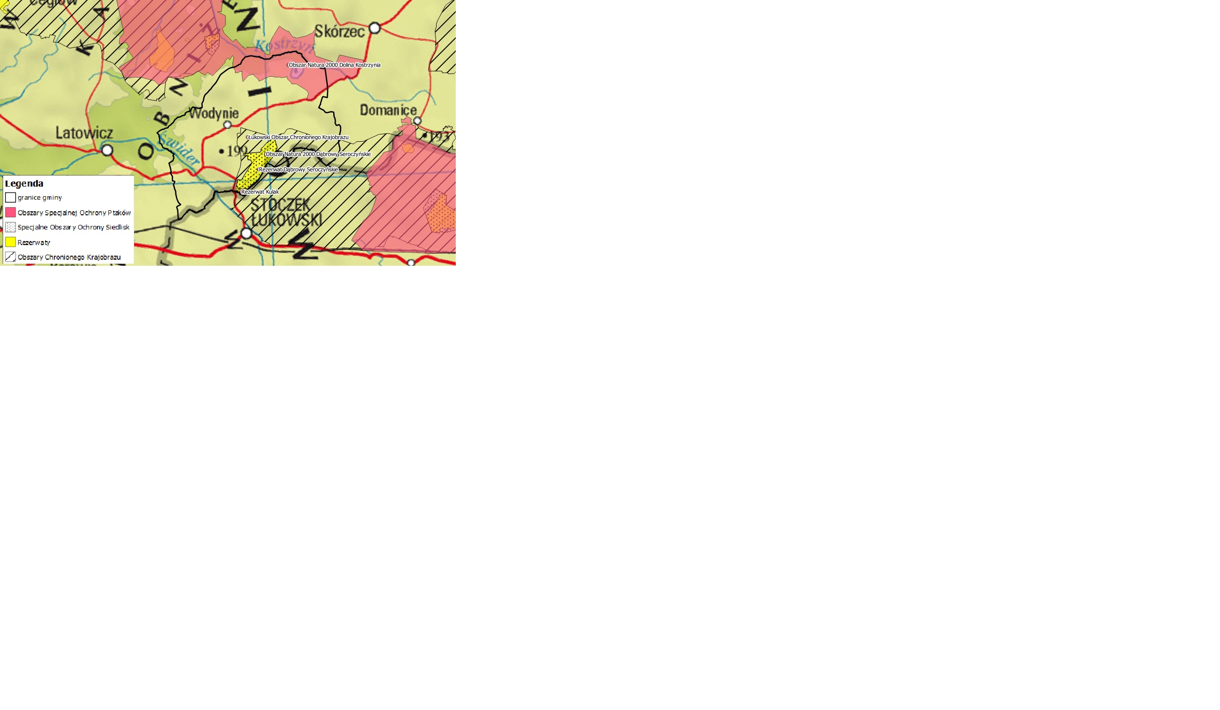

Źródło: Opracowanie własne

### Podsumowanie

|  |
| --- |
| W ostatnich latach obserwuje się wzrost ruchu turystycznego na terenie lasów Nadleśnictwa Siedleckiego. Wycinka drzew, oraz łowiectwo pozwalają na utrzymanie ekosystemów leśnych w odpowiednim stanie.  Formy ochrony przyrody występujące w gminie, oprócz ważnej funkcji przyrodniczej, (co związane jest z występowaniem tam rzadkich gatunków roślin i zwierząt), dodatkowo zwiększają atrakcyjność turystyczna regionu. |

**Analiza SWOT**

|  |  |
| --- | --- |
| **Mocne strony** | **Słabe strony** |
| * Występujące form ochrony przyrody: rezerwaty przyrody, obszary Natura 2000, pomniki przyrody. | - |
| **Szanse** | **Zagrożenia** |
| * Bardzo duży potencjał przyrodniczy gminy, * Ograniczenie zanieczyszczenia wód, * Zmniejszenie ilości wytwarzanych odpadów. | * Wzrost natężenia ruchu powodujący zwiększoną śmiertelność zwierząt i pogorszający warunki ich migracji, * Zagrożenie rodzimych gatunków flory i fauny przez obce gatunki inwazyjne, * Dewastacja niektórych miejsc w obszarach chronionych poprzez intensyfikację turystyki. |

## Zagrożenia poważnymi awariami

Na terenie Gminy Wodynie nie znajdują się zakłady o dużym i o zwiększonym ryzyku wystąpienia awarii. Potencjalnym źródłem poważnych awarii jest transport drogowy substancji niebezpiecznych, głównie paliw płynnych (LPG, benzyna, olej napędowy). Przypadki poważnych awarii przemysłowych mogą dotyczyć również wycieków substancji ropopochodnych w wyniku wypadków lub kolizji drogowych oraz gazu propan - butan z uszkodzonych ciśnieniowych zbiorników stacjonarnych.

### Podsumowanie

|  |
| --- |
| Na terenie Gminy Wodynie nie znajdują się zakłady  o dużym i o zwiększonym ryzyku wystąpienia awarii. Potencjalnym źródłem poważnych awarii jest transport drogowy substancji niebezpiecznych. |

**Analiza SWOT**

|  |  |
| --- | --- |
| **Mocne strony** | **Słabe strony** |
| * Brak zakładów o dużym lub zwiększonym ryzyku wystąpienia awarii. | - |
| **Szanse** | **Zagrożenia** |
| - | * Rozwój infrastruktury technicznej może prowadzić do zwiększenia szans na awarię. |

# Cele programu ochrony środowiska, zadania i ich finansowanie

Celami realizacji programu ochrony środowiska poprawa stanu i ochrona środowiska przy jednoczesnym zapewnieniu rozwoju społeczno-gospodarczego. Po przeprowadzeniu analizy stanu środowiska wyznaczono cele oraz określono zadania, których realizacja przełoży się na poprawę stanu środowiska w gminie. ww. cele i zadania zostały opisane w tabeli 9.

Ponadto kontynuowane będzie umieszczanie w aktach prawa miejscowego zapisów mających na celu ochronę środowiska. Przykładem takich dokumentów są Studium Uwarunkowań i Kierunków Zagospodarowania Przestrzennego Gminy oraz Miejscowe Plany Zagospodarowania Przestrzennego. Wyznaczane w nich kierunki zagospodarowania terenu oraz uwarunkowania, mające wpływ na ochronę środowiska to m.in.:

* zakaz lokalizacji nowych oraz rozbudowy istniejących obiektów uciążliwych, tj. powodujących przekroczenia ustalonych przepisami odrębnymi standardów jakości środowiska ograniczanie rozpraszania zabudowy poprzez wskazanie terenów jej rozwoju, w pierwszej kolejności w granicach wykształconych już pasów i skupisk zabudowy lub w ich sąsiedztwie;
* wypełnianie wolnych enklaw w pasmach istniejącej zabudowy zagrodowej i mieszkaniowej jednorodzinnej w celu odpowiedniego wykorzystania terenów już zurbanizowanych i stworzenia większej ich zwartości przestrzennej;
* wyposażanie terenów zabudowy mieszkaniowej co najmniej w sieci elektroenergetyczne i wodociągowe, a strefy koncentracji zabudowy mieszkaniowej - także w sieci kanalizacji sanitarnej i deszczowej;
* propagowanie odnawialnych źródeł energii, z wyłączeniem energii produkowanej z wiatru;
* rekomendowanie stopniowego ograniczania wykorzystywania węgła kamiennego jako głównego nośnika energii cieplnej stosowanego do ogrzewania budynków mieszkalnych.

Tabela 9. Cele, kierunki interwencji i zadania

| **Lp.** | **Obszar interwencji** | **Cel** | **Wskaźnik** | | | **Kierunek interwencji** | **Zadania** | **Podmiot odpowie-dzialny** | **Ryzyka** |
| --- | --- | --- | --- | --- | --- | --- | --- | --- | --- |
| **Nazwa** | **Wartość bazowa** | **Wartość docelowa** |
|  | Ochrona powietrza i klimatu | Poprawa jakości powietrza | Redukcja emisji dwutlenku węgla | 0  [Mg CO2/rok] | 5209,11  [Mg CO2/rok] | Budowa instalacji prosumenckich, ograniczenie emisji gazów cieplarnianych, wdrożenie PGN | Współpraca partnerska przy realizacji projektu „Budowa mikroinstalacji prosumenckich, kolektorów słonecznych oraz pomp ciepła”- Spadek emisji gazów cieplarnianych, wdrożenie PGN | Gmina Wodynie | Brak środków finansowych na realizację zadania |
|  | Ochrona powietrza i klimatu | Poprawa jakości powietrza | Ilość usuniętych wyrobów azbestowych | 420,27 Mg | 660,27 Mg | Usuwanie wyrobów azbestowych | Usuwanie wyrobów zawierających azbest | Gmina Wodynie | Brak środków finansowych na realizację zadania |
|  | Ochrona powietrza i klimatu | Poprawa jakości powietrza | Liczba kilometrów wybudowanej drogi | 0 | 25,23 km | Budowa i modernizacja dróg | Budowa i modernizacja dróg | Gmina Wodynie | Brak środków finansowych na realizację zadania |
|  | Ochrona powietrza i klimatu | Poprawa jakości powietrza | Czy zadanie zostało zrealizowane ? | NIE | TAK | Modernizacja oświetlenia | Modernizacja oświetlenia | Gmina Wodynie | Brak środków finansowych na realizację zadania |
|  | Ochrona powietrza i klimatu | Poprawa jakości powietrza | Czy zadanie zostało zrealizowane ? | NIE | TAK | Termomoderni-zacja budynku | Termomodernizacja budynków użyteczności publicznej, | Gmina Wodynie | Brak środków finansowych na realizację zadania |
|  | Ochrona powietrza i klimatu | Poprawa jakości powietrza | Czy zadanie zostało zrealizowane ? | NIE | TAK | Pozyskiwanie energii z OZE | Instalacja fotowoltaiczna na budynku Urzędu Gminy w Wodyniach | Gmina Wodynie | Brak środków finansowych na realizację zadania |
|  | Ochrona powietrza i klimatu | Poprawa jakości powietrza | Czy zadanie zostało zrealizowane ? | NIE | TAK | Pozyskiwanie energii z OZE | Instalacja fotowoltaiczna na budynku Zespołu Szkół w Seroczynie | Gmina Wodynie | Brak środków finansowych na realizację zadania |
|  | Ochrona powietrza i klimatu | Poprawa jakości powietrza | Czy zadanie zostało zrealizowane ? | NIE | TAK | Pozyskiwanie energii z OZE | Instalacja fotowoltaiczna na budynku Zespołu Szkół w Wodyniach | Gmina Wodynie | Brak środków finansowych na realizację zadania |
|  | Ochrona powietrza i klimatu | Poprawa jakości powietrza | Czy zadanie zostało zrealizowane ? | NIE | TAK | Pozyskiwanie energii z OZE | Instalacja fotowoltaiczna na budynku Szkoły Podstawowej w Rudzie Wolińskiej | Gmina Wodynie | Brak środków finansowych na realizację zadania |
|  | Gospodarka wodno - ściekowa | Poprawa jakości wód powierzchniowych i podziemnych | Długość wybudowanej sieci kanalizacyjnej | 0 km | 6,9 km | Budowa kanalizacji | Budowa kanalizacji sanitarnej w m. Oleśnica, części m. Wodynie i Wola Wodyńska | Gmina Wodynie | Brak środków finansowych na realizację zadania |
|  | Gospodarka wodno - ściekowa | Poprawa jakości wód powierzchniowych i podziemnych | Czy zadanie zostało zrealizowane? | NIE | TAK | Modernizacja zbiornika wodnego | Odbudowa zbiornika wodnego na działce nr 66/2 w Seroczynie | Gmina Wodynie | Brak środków finansowych na realizację zadania |
|  | Gospodarka wodno - ściekowa | Poprawa jakości wód powierzchniowych i podziemnych | Czy zadanie zostało zrealizowane? | NIE | TAK | Budowa kanalizacji | Wykonanie projektu „Budowa sieci kanalizacji sanitarnej w m. Żebraczka” | Gmina Wodynie | Brak środków finansowych na realizację zadania |
|  | Gospodarka wodno - ściekowa | Poprawa jakości wód powierzchniowych i podziemnych | Czy zadanie zostało zrealizowane? | NIE | TAK | Budowa kanalizacji | Wykonanie projektu „Budowy sieci kanalizacji sanitarnej w m. Rudnik Duży, Rudnik Mały, Kochany” | Gmina Wodynie | Brak środków finansowych na realizację zadania |
|  | Gospodarka wodno - ściekowa | Poprawa jakości wód powierzchniowych i podziemnych | Liczba kilometrów wybudowanej sieci kanalizacyjnej | 0 | 4,5 | Budowa kanalizacji | Budowa sieci kanalizacji sanitarnej w m. Żebraczka | Gmina Wodynie | Brak środków finansowych na realizację zadania |
|  | Gospodarka wodno - ściekowa | Poprawa jakości wód powierzchniowych i podziemnych | Liczba kilometrów wybudowanej sieci kanalizacyjnej | 0 | 3 | Budowa kanalizacji | Budowa sieci kanalizacji sanitarnej w m. Rudnik Mały | Gmina Wodynie | Brak środków finansowych na realizację zadania |
|  | Gospodarka wodno - ściekowa | Poprawa jakości wód powierzchniowych i podziemnych | Liczba kilometrów wybudowanej sieci kanalizacyjnej | 0 | 5 | Budowa kanalizacji | Budowa sieci kanalizacji sanitarnej w m. Rudnik Duży, Kochany | Gmina Wodynie | Brak środków finansowych na realizację zadania |
|  | Gospodarka wodno - ściekowa | Poprawa jakości wód powierzchniowych i podziemnych | Liczba kilometrów wybudowanej sieci kanalizacyjnej | 0 | 6 | Budowa kanalizacji | Budowa sieci kanalizacji sanitarnej w m. Młynki, Ruda Wolińska, Ruda Szostkowska | Gmina Wodynie | Brak środków finansowych na realizację zadania |
|  | Gospodarka wodno - ściekowa | Poprawa jakości wód powierzchniowych i podziemnych | Liczba przydomowych oczyszczalni ścieków | 7 | 30 | Budowa przydomowych oczyszczalni ścieków | Budowa przydomowych oczyszczalni ścieków | Gmina Wodynie | Brak środków finansowych na realizację zadania |
|  | Gospodarka wodno - ściekowa | Poprawa jakości wód powierzchniowych i podziemnych | Liczba kilometrów zmodernizo-wanejj sieci wodociągowej | 0 | 2 | Modernizacja sieci wodociągowej | Modernizacja wodociągu | Gmina Wodynie | Brak środków finansowych na realizację zadania |
|  | Gospodarka wodno - ściekowa | Poprawa jakości wód powierzchniowych i podziemnych | Czy zadanie zostało wykonane? | NIE | TAK | Modernizacja SUW | Modernizacja SUW | Gmina Wodynie | Brak środków finansowych na realizację zadania |
|  | Walory przyrodnicze | Wzrost świadomości społeczeństwa w zakresie ochrony środowiska | Liczba mieszkańców objęta edukacją ekologiczną | 0 | 713 | Edukacja ekologiczna mieszkańców | Budowa kącika edukacji ekologicznej w m. Seroczyn | Gmina Wodynie | Brak środków finansowych na realizację zadania |
|  | Walory przyrodnicze | Wzrost świadomości społeczeństwa w zakresie ochrony środowiska | Liczba mieszkańców objęta edukacją ekologiczną | 0 | 594 | Edukacja ekologiczna mieszkańców | Budowa kącika edukacji ekologicznej w m. Wodynie | Gmina Wodynie | Brak środków finansowych na realizację zadania |
|  | Walory przyrodnicze | Wzrost świadomości społeczeństwa w zakresie ochrony środowiska | Liczba mieszkańców objęta edukacją ekologiczną | 0 | 156 | Edukacja ekologiczna mieszkańców | Budowa kącika edukacji ekologicznej w m. Ruda Wolińska | Gmina Wodynie | Brak środków finansowych na realizację zadania |
|  | Gospodarka odpadami | Rekultywacja terenu składowiska odpadów | Czy zadanie zostało zrealizowane? | NIE | TAK | Rekultywacja gminnego składowiska odpadów | Rekultywacja gminnego składowiska odpadów innych niż niebezpieczne i obojętne dla Gminy Wodynie-Zamknięcie składowiska odpadów | Gmina Wodynie | Brak środków finansowych na realizację zadania |
|  | Gospodarka odpadami | Poprawa gospodarki odpadami na terenie gminy | Czy zadanie zostało zrealizowane? | NIE | TAK | Wdrożenie zorganizowanego systemu zbiórki odpadów | Objęcie zorganizowanym systemem zbierania odpadów komunalnych wszystkich mieszkańców | Gmina Wodynie | Brak środków finansowych na realizację zadania |

Tabela 10. Harmonogram zadań Gminy Wodynie wraz z ich finansowaniem

| **Lp.** | **Obszar interwencji** | **Zadanie** | **Podmiot odpowie-dzialny za realizację** | **Szacunkowe koszty realizacji zadania (w tys. zł)** | | | | | | | | | **Źródło finansowania** | **Dodatkowe informacje o zadaniu** |
| --- | --- | --- | --- | --- | --- | --- | --- | --- | --- | --- | --- | --- | --- | --- |
| **rok 2016** | **rok 2017** | **rok 2018** | **rok 2019** | **rok 2020** | **rok 2021** | **rok 2022** | **rok 2023** | **razem** |
|  | Ochrona powietrza i klimatu | Współpraca partnerska przy realizacji projektu „Budowa mikroinstalacji prosumenckich, kolektorów słonecznych oraz pomp ciepła”- Spadek emisji gazów cieplarnianych, wdrożenie PGN | Gmina Wodynie | - | - | 453,3 | - | - | - | - | - | 453,3 | - | W 2016 r tworzenie dokumentacji, finansowane z dochodów własnych w kwocie 20 000,00 zł. |
|  | Ochrona powietrza i klimatu | Usuwanie wyrobów zawierających azbest | Gmina Wodynie | 5 | 5 | 5 | 5 | 5 | - | - | - | 25 | Środki własne, WFOŚiGW | - |
|  | Ochrona powietrza i klimatu | Budowa i modernizacja dróg | Gmina Wodynie | 1500 | 1500 | 1500 | 1500 | 1500 | 1500 | 1500 | 1500 | 12 000 / rok | budżet gminy, PROW, FOGR | - |
|  | Ochrona powietrza i klimatu | Modernizacja oświetlenia | Gmina Wodynie | - | 50 | 50 | 50 | 50 | - | - | - | 200 | budżet gminy | - |
|  | Ochrona powietrza i klimatu | Termomodernizacja budynków użyteczności publicznej, | Gmina Wodynie | - | - | - | 1200 | 1200 | 1200 | 1200 | 1200 | 6000 | - | - |
|  | Ochrona powietrza i klimatu | Instalacja fotowoltaiczna na budynku Urzędu Gminy w Wodyniach | Gmina Wodynie | - | 40 | - | - | - | - | - | - | 40 | budżet gminy, RPO WM | - |
|  | Ochrona powietrza i klimatu | Instalacja fotowoltaiczna na budynku Zespołu Szkół w Seroczynie | Gmina Wodynie | - | 70 | - | - | - | - | - | - | 70 | budżet gminy, RPO WM | - |
|  | Ochrona powietrza i klimatu | Instalacja fotowoltaiczna na budynku Zespołu Szkół w Wodyniach | Gmina Wodynie | - | 70 | - | - | - | - | - | - | 70 | budżet gminy,  RPO Wm | - |
|  | Ochrona powietrza i klimatu | Instalacja fotowoltaiczna na budynku Szkoły Podstawowej w Rudzie Wolińskiej | Gmina Wodynie | - | 50 | - | - | - | - | - | - | 50 | budżet gminy, RPO WM | - |
|  | Gospodarka wodno - ściekowa | Budowa kanalizacji sanitarnej w m. Oleśnica, części m. Wodynie i Wola Wodyńska | Gmina Wodynie | - | 1381 | - | - | - | - | - | - | 1 381 | dochody własne, kredyty i pożyczki | - |
|  | Gospodarka wodno - ściekowa | Odbudowa zbiornika wodnego na działce nr 66/2 w Seroczynie | Gmina Wodynie | 74,9 | - | - | - | - | - | - | - | 74,9 | Dochody własne oraz środki i dotacje otrzymane od innych jednostek zaliczanych do sektora finansów publicznych | - |
|  | Gospodarka wodno - ściekowa | Wykonanie projektu „Budowa sieci kanalizacji sanitarnej w m. Żebraczka” | Gmina Wodynie | 21 | - | - | - | - | - | - | - | 21 | Dochody własne | - |
|  | Gospodarka wodno - ściekowa | Wykonanie projektu „Budowy sieci kanalizacji sanitarnej w m. Rudnik Duży, Rudnik Mały, Kochany” | Gmina Wodynie | - | 20 | - | - | - | - | - | - | 20 | Dochody własne | - |
|  | Gospodarka wodno - ściekowa | Budowa sieci kanalizacji sanitarnej w m. Żebraczka | Gmina Wodynie | - | 1000 | 1000 | - | - | - | - | - | 2 000 | budżet gminy, PROW | - |
|  | Gospodarka wodno - ściekowa | Budowa sieci kanalizacji sanitarnej w m. Rudnik Mały | Gmina Wodynie | - | 750 | 750 | - | - | - | - | - | 1500 | budżet gminy, PROW | - |
|  | Gospodarka wodno - ściekowa | Budowa sieci kanalizacji sanitarnej w m. Rudnik Duży, Kochany | Gmina Wodynie | - | - | - | - | 3000 | - | - | - | 3000 | budżet gminy, PROW | - |
|  | Gospodarka wodno - ściekowa | Budowa sieci kanalizacji sanitarnej w m. Młynki, Ruda Wolińska, Ruda Szostkowska | Gmina Wodynie | 200 | 200 | 200 | 200 | 200 | 200 | 200 | 100 | 1500 | budżet gminy, PROW | - |
|  | Gospodarka wodno - ściekowa | Budowa przydomowych oczyszczalni ścieków | Gmina Wodynie | - | - | - | - | 1500 | - | - | - | 1500 | budżet gminy, WFOŚiGW | - |
|  | Gospodarka wodno - ściekowa | Modernizacja wodociągu | Gmina Wodynie | - | - | - | 400 | 400 | 400 | 400 | 400 | 2000 | budżet gminy, WFOSiGW | - |
|  | Gospodarka wodno - ściekowa | Modernizacja SUW | Gmina Wodynie | - | - | - | 200 | 200 | 200 | 200 | 200 | 1000 | budżet gminy, WFOSiGW | - |
|  | Walory przyrodnicze | Budowa kącika edukacji ekologicznej w m. Seroczyn | Gmina Wodynie | 17,2 | - | - | - | - | - | - | - | 17,2 | Dochody własne oraz środki i dotacje otrzymane od innych jednostek zaliczanych do sektora finansów publicznych | - |
|  | Walory przyrodnicze | Budowa kącika edukacji ekologicznej w m. Wodynie | Gmina Wodynie | 18,7 | - | - | - | - | - | - | - | 18,7 | Dochody własne | - |
|  | Walory przyrodnicze | Budowa kącika edukacji ekologicznej w m. Ruda Wolińska | Gmina Wodynie | 17,2 | - | - | - | - | - | - | - | 17,2 | Dochody własne oraz środki i dotacje otrzymane od innych jednostek zaliczanych do sektora finansów publicznych | - |
|  | Gospodarka odpadami | Rekultywacja gminnego składowiska odpadów innych niż niebezpieczne i obojętne dla Gminy Wodynie-Zamknięcie składowiska odpadów | Gmina Wodynie | 316,9 | - | - | - | - | - | - | - | 316,9 | Dochody własne, kredyty i pożyczki | - |
|  | Gospodarka odpadami | Objęcie zorganizowanym systemem zbierania odpadów komunalnych wszystkich mieszkańców | Gmina Wodynie | 50 | 50 | 50 | 50 | 50 | 20 | 20 | 10 | 300 | - | - |

# Monitoring, ewaluacja i sprawozdawczość z realizacji Programu Ochrony Środowiska

Aby realizacja zadań zawartych w Programie Ochrony Środowiska przebiegała zgodnie z założonym harmonogramem, niezbędne jest prowadzenie monitoringu oraz ewaluacji ich wykonania.

Celem monitoringu jest ocena realizacji wskazanych w *Programie* zadań, w tym:

* określenie stopnia realizacji przyjętych celów;
* ocenę rozbieżności pomiędzy przyjętymi celami i działaniami, a ich wykonaniem;
* analizę przyczyn rozbieżności.

Monitoring realizacji planu będzie prowadzony z wykorzystaniem wzoru sprawozdania z realizacji *Programu Ochrony Środowiska dla Gminy Wodynie do roku 2020* (tabela 11). Do końca lutego każdego roku kalendarzowego wyznaczony przez Wójta Gminy Wodynie pracownik Urzędu Gminy uzupełni wzór sprawozdania, a następnie przeanalizuje, czy zadania są realizowane zgodnie z założonym harmonogramem i czy występują trudności w ich realizacji. Jeżeli w wyniku analizy okaże się, że istnieją rozbieżności pomiędzy stopniem realizacji *Programu*, a jego założeniami, zostaną podjęte czynności mające na celu wyjaśnienie przyczyn rozbieżności oraz określenie działań korygujących. Wzór sprawozdania będzie również wykorzystany jako podstawa opracowania raportu z wykonania programu ochrony środowiska, który zgodnie z polskim prawodawstwem sporządza się co 2 lata.

Tabela 11. Wzór sprawozdania z realizacji Programu Ochrony Środowiska dla Gminy Wodynie do roku 2020

Sprawozdanie z realizacji Programu Ochrony Środowiska dla Gminy Wodynie do roku 2020

| **Obszar interwencji** | **Nazwa zadania** | **Stan realizacji** | **Poniesione koszty**  **[tys. zł]** | **Wskaźniki wykonania zadania** | | | | **Stopień wykonania zadania\***  **[%]** |
| --- | --- | --- | --- | --- | --- | --- | --- | --- |
| **Nazwa** | **Wartość bazowa** | **Wartość docelowa** | **Wartość osiągnięta** |
| Ochrona powietrza i klimatu | Współpraca partnerska przy realizacji projektu „Budowa mikroinstalacji prosumenckich, kolektorów słonecznych oraz pomp ciepła”- Spadek emisji gazów cieplarnianych, wdrożenie PGN | zrealizowano  w trakcie realizacji  nie zrealizowano |  | Redukcja emisji dwutlenku węgla | 0  [Mg CO2/rok] | 5209,11  [Mg CO2/rok] |  |  |
| Ochrona powietrza i klimatu | Usuwanie wyrobów azbestowych | zrealizowano  w trakcie realizacji  nie zrealizowano |  | Ilość usuniętych wyrobów azbestowych | 420,27 Mg | 660,27 Mg |  |  |
| Ochrona powietrza i klimatu | Budowa i modernizacja dróg | zrealizowano  w trakcie realizacji  nie zrealizowano |  | Liczba kilometrów wybudowanej drogi | 0 | 25,23 km |  |  |
| Ochrona powietrza i klimatu | Modernizacja oświetlenia | zrealizowano  w trakcie realizacji  nie zrealizowano |  | Czy zadanie zostało wykonane? | NIE | TAK |  |  |
| Ochrona powietrza i klimatu | Termomodernizacja budynków użyteczności publicznej, | zrealizowano  w trakcie realizacji  nie zrealizowano |  | Czy zadanie zostało zrealizowane? | NIE | TAK |  |  |
| Ochrona powietrza i klimatu | Instalacja fotowoltaiczna na budynku Urzędu Gminy w Wodyniach | zrealizowano  w trakcie realizacji  nie zrealizowano |  | Czy zadanie zostało zrealizowane? | NIE | TAK |  |  |
| Ochrona powietrza i klimatu | Instalacja fotowoltaiczna na budynku Zespołu Szkół w Seroczynie | zrealizowano  w trakcie realizacji  nie zrealizowano |  | Czy zadanie zostało zrealizowane? | NIE | TAK |  |  |
| Ochrona powietrza i klimatu | Instalacja fotowoltaiczna na budynku Zespołu Szkół w Wodyniach | zrealizowano  w trakcie realizacji  nie zrealizowano |  | Czy zadanie zostało zrealizowane? | NIE | TAK |  |  |
| Ochrona powietrza i klimatu | Instalacja fotowoltaiczna na budynku Szkoły Podstawowej w Rudzie Wolińskiej | zrealizowano  w trakcie realizacji  nie zrealizowano |  | Czy zadanie zostało zrealizowane? | NIE | TAK |  |  |
| Gospodarka wodno - ściekowa | Budowa kanalizacji sanitarnej w m. Oleśnica, części m. Wodynie i Wola Wodyńska | zrealizowano  w trakcie realizacji  nie zrealizowano |  | Długość wybudowanej sieci kanalizacyjnej | 0 km | 6,9 km |  |  |
| Gospodarka wodno - ściekowa | Odbudowa zbiornika wodnego na działce nr 66/2 w Seroczynie | zrealizowano  w trakcie realizacji  nie zrealizowano |  | Czy zadanie zostało zrealizowane? | NIE | TAK |  |  |
| Gospodarka wodno - ściekowa | Wykonanie projektu „Budowa sieci kanalizacji sanitarnej w m. Żebraczka” | zrealizowano  w trakcie realizacji  nie zrealizowano |  | Czy zadanie zostało zrealizowane? | NIE | TAK |  |  |
| Gospodarka wodno - ściekowa | Wykonanie projektu „Budowy sieci kanalizacji sanitarnej w m. Rudnik Duży, Rudnik Mały, Kochany” | zrealizowano  w trakcie realizacji  nie zrealizowano |  | Czy zadanie zostało zrealizowane? | NIE | Tak |  |  |
| Gospodarka wodno - ściekowa | Budowa sieci kanalizacji sanitarnej w m. Żebraczka | zrealizowano  w trakcie realizacji  nie zrealizowano |  | Liczba kilometrów wybudowanej sieci kanalizacyjnej | 0 | 4,5 |  |  |
| Gospodarka wodno - ściekowa | Budowa sieci kanalizacji sanitarnej w m. Rudnik | zrealizowano  w trakcie realizacji  nie zrealizowano |  | Liczba kilometrów wybudowanej sieci kanalizacyjnej | 0 | 3 |  |  |
| Gospodarka wodno - ściekowa | Budowa sieci kanalizacji sanitarnej w m. Rudnik Duży, Kochany | zrealizowano  w trakcie realizacji  nie zrealizowano |  | Liczba kilometrów wybudowanej sieci kanalizacyjnej | 0 | 5 |  |  |
| Gospodarka wodno - ściekowa | Budowa sieci kanalizacji sanitarnej w m. Młynki, Ruda Wolińska, Ruda Szostkowska | zrealizowano  w trakcie realizacji  nie zrealizowano |  | Liczba kilometrów wybudowanej sieci kanalizacyjnej | 0 | 6 |  |  |
| Gospodarka wodno - ściekowa | Budowa przydomowych oczyszczalni ścieków | zrealizowano  w trakcie realizacji  nie zrealizowano |  | Liczba przydomowych oczyszczalni ścieków | 7 | 30 |  |  |
| Gospodarka wodno - ściekowa | Modernizacja wodociągu | zrealizowano  w trakcie realizacji  nie zrealizowano |  | Liczba kilometrów zmodernizowanej sieci wodociągowej | 0 | 2 |  |  |
| Gospodarka wodno - ściekowa | Modernizacja SUW | zrealizowano  w trakcie realizacji  nie zrealizowano |  | Czy zadanie zostało zrealizowane? | NIE | TAK |  |  |
| Walory przyrodnicze | Budowa kącika edukacji ekologicznej w m. Seroczyn | zrealizowano  w trakcie realizacji  nie zrealizowano |  | Liczba mieszkańców objęta edukacją ekologiczną | 0 | 713 |  |  |
| Walory przyrodnicze | Budowa kącika edukacji ekologicznej w m. Wodynie | zrealizowano  w trakcie realizacji  nie zrealizowano |  | Liczba mieszkańców objęta edukacją ekologiczną | 0 | 594 |  |  |
| Walory przyrodnicze | Budowa kącika edukacji ekologicznej w m. Ruda Wolińska | zrealizowano  w trakcie realizacji  nie zrealizowano |  | Liczba mieszkańców objęta edukacją ekologiczną | 0 | 156 |  |  |
| Gospodarka odpadami | Rekultywacja gminnego składowiska odpadów innych niż niebezpieczne i obojętne dla Gminy Wodynie-Zamknięcie składowiska odpadów | zrealizowano  w trakcie realizacji  nie zrealizowano |  | Czy zadanie zostało zrealizowane? | NIE | TAK |  |  |
| Gospodarka odpadami | Objęcie zorganizowanym systemem zbierania odpadów komunalnych wszystkich mieszkańców | zrealizowano  w trakcie realizacji  nie zrealizowano |  | Czy zadanie zostało zrealizowane? | NIE | TAK |  |  |

$$stopień wykonania zadania=\frac{wartość osiągnięta wskażnika-wartość bazowa wskaźnika}{wartość docelowa wskaźnika-wartość bazowa wskażnika}×100\%$$

# Spis tabel

Tabela 1. Gospodarstwa rolne wg grup obszarowych użytków rolnych w Gminie Wodynie w 2010 roku 14

Tabela 2. Zwierzęta gospodarskie [szt.] w 2010 roku 15

Tabela 3. Podmioty wg sekcji PKD 2007, oraz sektorów własnościowych 17

Tabela 4. Klasyfikacja stref na podstawie wyników pomiarów 23

Tabela 5. Sieć wodociągowa i kanalizacyjna na terenie Gminy Wodynie i powiatu siedleckiego 33

Tabela 6. Ludność korzystająca z urządzeń komunalnych w Gminie Wodynie w latach 2013 - 2014 33

Tabela 7. Gospodarka ściekowa poza oczyszczalnią w Gminie Wodynie w latach 2012-2014 34

Tabela 8. Wykaz złóż kopalin w Gminie Wodynie 36

Tabela 9. Cele, kierunki interwencji i zadania 50

Tabela 10. Harmonogram zadań Gminy Wodynie wraz z ich finansowaniem 55

Tabela 11. Wzór sprawozdania z realizacji Programu Ochrony Środowiska dla Gminy Wodynie do roku 2020 61

# Spis rysunków

Rysunek 1. Położenie Gminy Wodynie na tle województw i powiatu siedleckiego 10

Rysunek 2. Położenie Gminy Wodynie na tle sąsiadujących gmin 11

Rysunek 3. Dzielnice klimatyczne Polski wg W. Okołowicza i D. Martyn 21

Rysunek 4. Podział województwa mazowieckiego na strefy 22

Rysunek 5. Stężenie PM10 na terenie Powiatu Siedleckiego w 2015 roku 23

Rysunek 6. Stężenie PM 2,5 na terenie Powiatu Siedleckiego w 2015 roku 24

Rysunek 7. Stężenie B(a)P w Powiecie Siedleckim w 2015 roku 24

Rysunek 8. Stężenie ozonu w Powiecie Siedleckim w 2015 roku 25

Rysunek 9. Lokalizacja źródeł promieniowanie elektromagnetycznego Gminie Wodynie i okolicach 28

Rysunek 10. Wody powierzchniowe na terenie Gminy Wodynie 30

Rysunek 11. JCWPd w Gminie Wodynie 31

Rysunek 12. Regionalne instalacje przetwarzania odpadów komunalnych w regionie wschodnim województwa mazowieckiego 39

Rysunek 13. Typy siedlisk Nadleśnictwa Siedlce 43

Rysunek 14. Obszarowe formy ochrony przyrody w Gminie Wodynie 46

# Spis wykresów

Wykres 1. Struktura wieku mieszkańców Gminy Wodynie w 2014 roku 12

Wykres 2. Struktura gruntów na terenie Gminy Wodynie w 2014 r. 13

Wykres 3. Powierzchnia zasiewów według rodzaju gospodarstw (2010 r.) 14

1. Bank Danych Lokalnych GUS, dane za rok 2014
2. „Geografia regionalna Polski”, J. Kondracki, PWN 2013
3. Bank danych lokalnych GUS (dane za rok 2014)
4. Bank Danych Lokalnych GUS, dane za rok 2014
5. *www.nid.pl*
6. Bank Danych Lokalnych, GUS ( dane za rok 2014)
7. Projekt założeń do planu zaopatrzenia w ciepło, energię elektryczną i paliwa gazowe dla Gminy Wodynie na lata 2012-2027
8. Projekt założeń do planu zaopatrzenia w ciepło, energię elektryczną i paliwa gazowe dla Gminy Wodynie na lata 2012-2027
9. Ibidem
10. WIOŚ w Warszawie
11. www.psh.gov.pl
12. Ibidem
13. Bank Danych Lokalnych GUS dane za rok 2014
14. Ibidem
15. Program Gospodarki Wodno - Ściekowej Gminy Wodynie (2009)
16. Wojewódzki Plan Gospodarki Odpadami dla Województwa Mazowieckiego na lata 2016 - 2021
17. Analiza stanu gospodarki odpadami komunalnymi na terenie Gminy Wodynie za rok 2015
18. Analiza Stanu Gospodarki Odpadami Komunalnymi na terenie Gminy Wodynie – za 2013 r.
19. www.siedlce.warszawa.lasy.gov.pl (dostęp dnia 19.08.2016)
20. Centralny Rejestr Form Ochrony Przyrody [dostęp dnia: 10.10.2016]